07주차 강의 스크립트

아스팔트 소재 — 혼합물 활용·특성과 바인더 MD(SARA·첨가제·다중 힘장)
건설소재 역설계 도구 개발을 위한 AI와 분자동역학 활용 · 윤태영 (Taeyoung Yun) · 강의 50분
학습목표: 아스팔트 혼합물의 활용·특성을 이해하고, 바인더 분자 모델·첨가제 시스템과 다중 힘장 스택 시뮬레이션을 익힌다.
차시 | 차시명 (강의계획서) | 시간 | 슬라이드
도입 | 도입 (표지 · 목표 · 구성) | 1분 55초 | #1–#4
7-1 | 아스팔트 혼합물과 SARA 모델 | 15분 | #5–#11
7-2 | 첨가제 분자 라이브러리 | 11분 | #12–#14
7-3 | 다중 힘장 적용 | 11분 | #15–#17
7-4 | 노화·점탄성 분석 | 9분 40초 | #18–#35
마무리 | 실습 안내 · 정리 | 1분 25초 | #36–#37
합계 |  | 50분 | 41장
읽는 법
- 2단 표: 왼쪽 = 화면(슬라이드 · 순번 · 차시 · 배정 시간 · 누적 시각) · 오른쪽 = 설명([진행] 지시 → 말할 내용)
- 【콘크리트 예시】 문단 = 시멘트 · 콘크리트 사례로 개념을 설명하는 부분 (녹색 배경)
- 부록 슬라이드는 50분 발표 시간에 포함하지 않음 · 질문이 나올 때 참고용

화면 | 설명
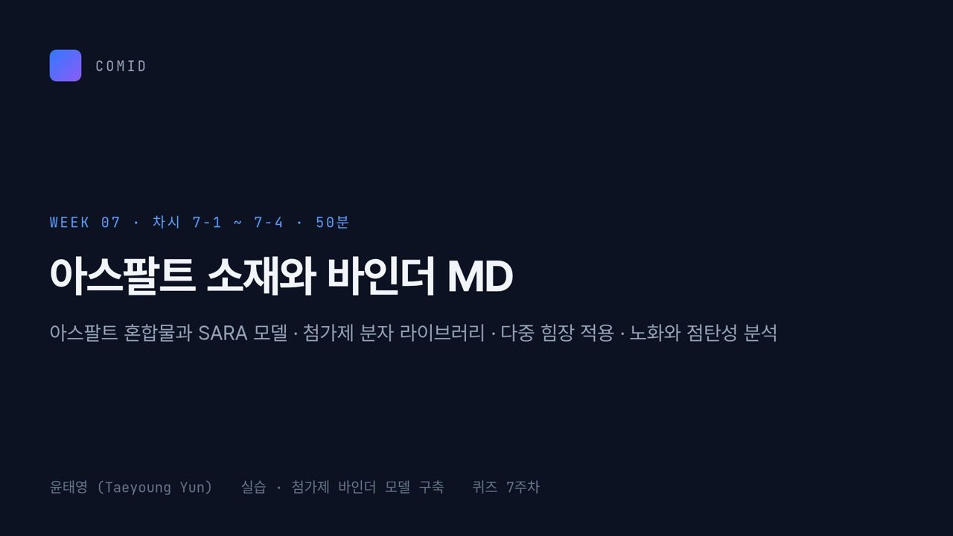  #01 표지  도입 · 30초  0:00 → 0:30 | 안녕하세요, 7주차 강의를 시작하겠습니다. 주제는 「아스팔트 소재와 바인더 MD」입니다. 지금까지 익힌 MD 원리, 힘장, LAMMPS, 물성 후처리를 오늘 처음으로 실제 건설소재인 아스팔트 바인더에 적용합니다. 실습은 첨가제 바인더 모델 구축이고, 끝에 퀴즈가 있습니다.
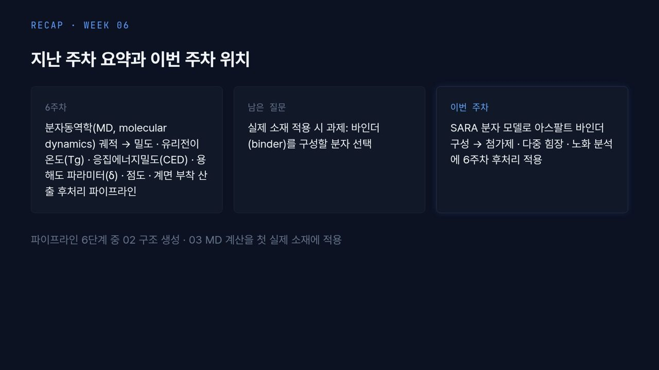  #02 지난 주차  도입 · 40초  0:30 → 1:10 | 왼쪽 카드처럼 6주차에는 MD 궤적에서 밀도, Tg, CED, 용해도 파라미터 δ, 점도, 계면 부착을 뽑는 후처리 파이프라인을 만들었습니다. 가운데 카드의 남은 질문은, 실제 소재라면 바인더를 어떤 분자로 구성하느냐입니다. 그래서 이번 주에는 SARA 분자 모델로 바인더를 만들고 첨가제·다중 힘장·노화 분석에 6주차 후처리를 씁니다. 파이프라인 02 구조 생성과 03 MD 계산을 첫 실제 소재에 적용하는 셈입니다.
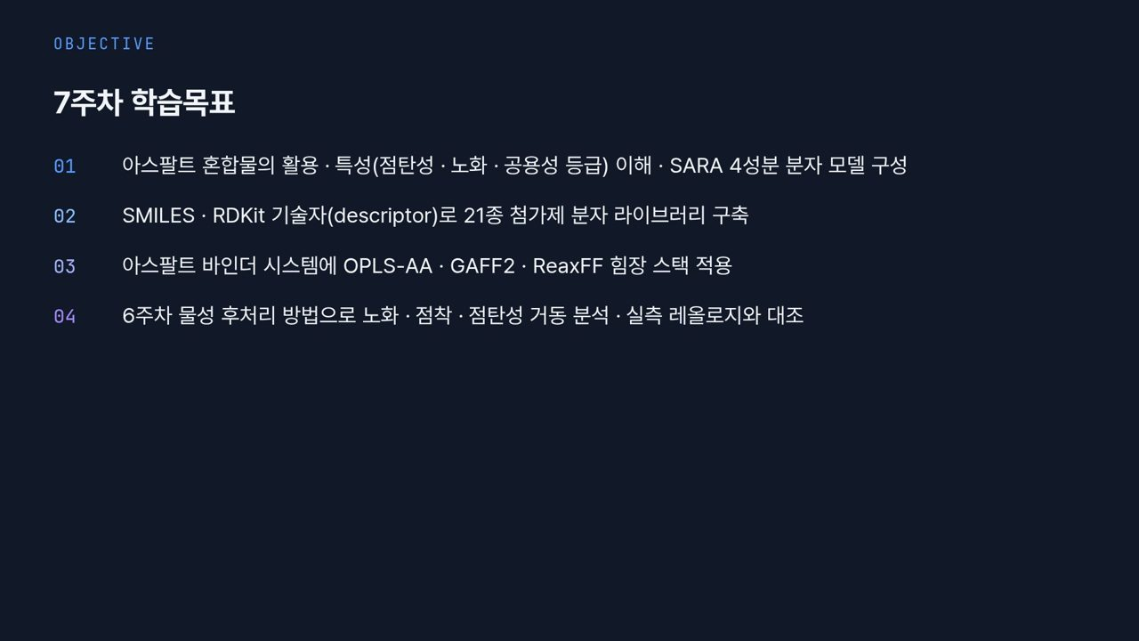  #03 학습목표  도입 · 30초  1:10 → 1:40 | 학습목표는 네 가지입니다. 혼합물의 점탄성·노화·공용성 등급을 이해하고 SARA 모델을 구성하는 것, SMILES·RDKit 기술자로 21종 첨가제 라이브러리를 만드는 것, OPLS-AA·GAFF2·ReaxFF 스택을 적용하는 것, 그리고 노화·점착·점탄성을 분석해 실측 레올로지와 대조하는 것입니다.
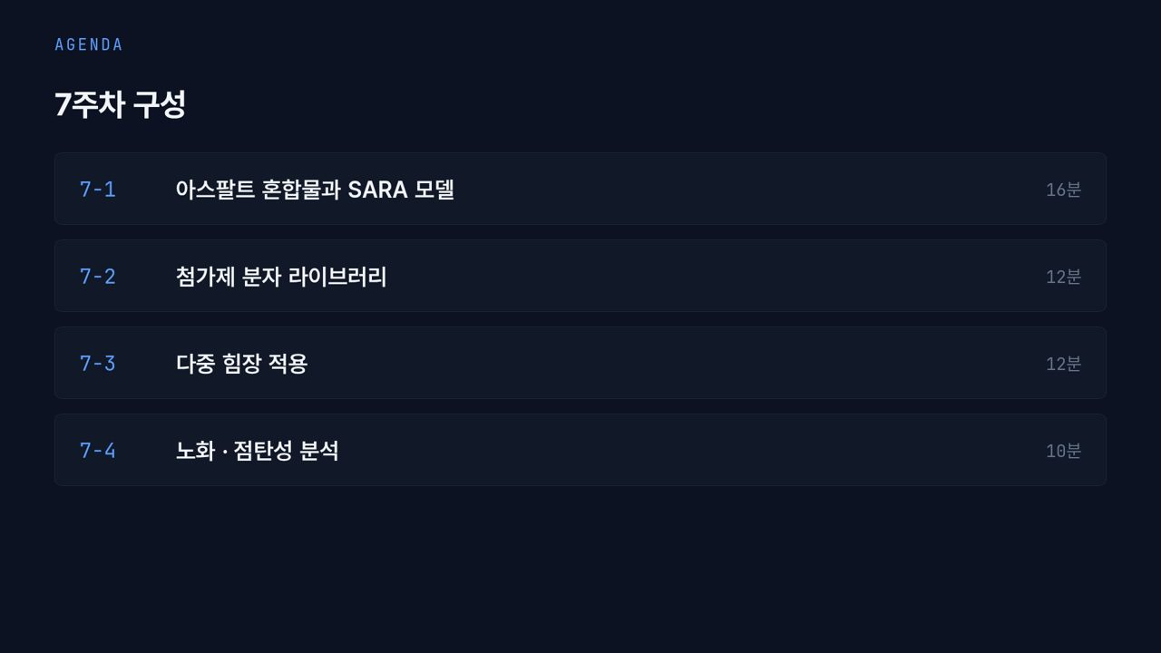  #04 7주차 구성  도입 · 15초  1:40 → 1:55 | 구성은 7-1 16분, 7-2 12분, 7-3 12분, 7-4 10분입니다. 7-4에서는 같은 바인더의 실측 레올로지와 MD 결과를 나란히 봅니다.
  #05 [7-1] 섹션  7-1 · 20초  1:55 → 2:15 | 첫 번째 차시, 아스팔트 혼합물과 SARA 모델입니다. 먼저 바인더가 혼합물 안에서 무슨 일을 하는지 보고, 그 바인더를 분자로 어떻게 표현하는지로 넘어가겠습니다.
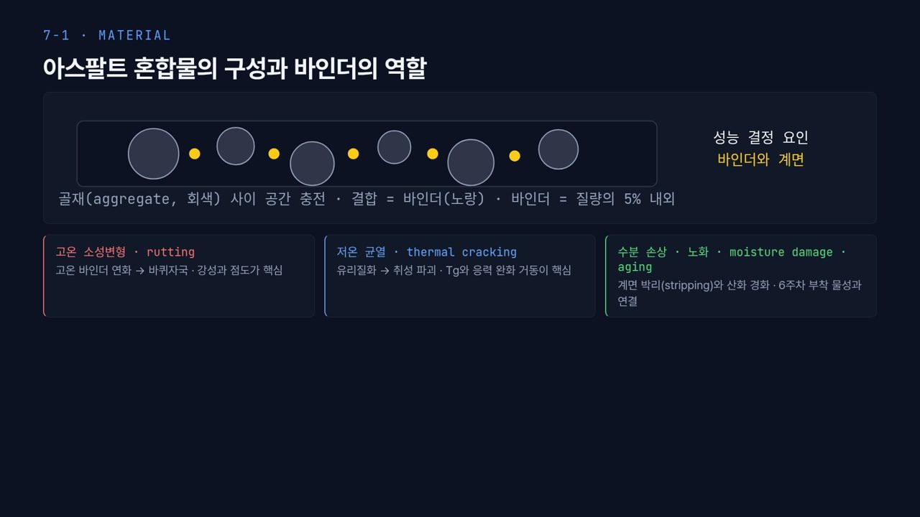  #06 아스팔트 혼합물  7-1 · 2분 10초  2:15 → 4:25 | 분자 모델을 만들기 전에, 우리가 모사하려는 물질이 도로에서 어떤 역할을 하는지부터 정리하겠습니다. 위쪽 그림에서 회색 원이 골재(aggregate)이고, 그 사이의 노란 점이 바인더입니다. 글자로 적힌 것처럼 바인더는 질량의 5 % 내외에 불과합니다. 골재 사이 공간을 채우고 골재끼리 붙여 주는 접착제 역할이지요.  그런데 오른쪽에 적힌 대로 성능을 결정하는 것은 이 적은 양의 바인더와 그 계면입니다. 아래 세 카드가 대표적인 파손 형태입니다. 빨간 카드의 고온 소성변형, 즉 러팅(rutting)은 여름철 바인더가 물러져 바퀴자국이 생기는 현상이라 강성과 점도가 핵심입니다. 파란 카드의 저온 균열은 겨울철 바인더가 유리처럼 굳어 깨지는 현상이라 Tg와 응력 완화 능력이 핵심입니다. 초록 카드의 수분 손상과 노화는 골재 표면에서 바인더가 벗겨지는 박리(stripping)와 산화 경화로, 6주차에 배운 부착 물성과 바로 연결됩니다.  여기서 많이 헷갈리는 점은, MD로 혼합물 전체를 계산하는 것이 아니라 바인더와 바인더-골재 계면이라는 작은 영역만 계산한다는 것입니다. 혼합물 거동은 그 결과를 상위 모델로 넘겨서 봅니다.  【콘크리트 예시】 콘크리트도 구조가 같습니다. 골재가 부피의 대략 60–75 %를 차지하고, 시멘트 풀이 그 사이를 채워 붙입니다. 차이는 접착제가 물시멘트비 대략 0.4–0.5로 비빈 시멘트가 수화해서 생긴 C-S-H라는 점입니다. 그래서 콘크리트에서도 MD의 계산 대상은 전체 부재가 아니라 C-S-H와 골재 계면이 됩니다.
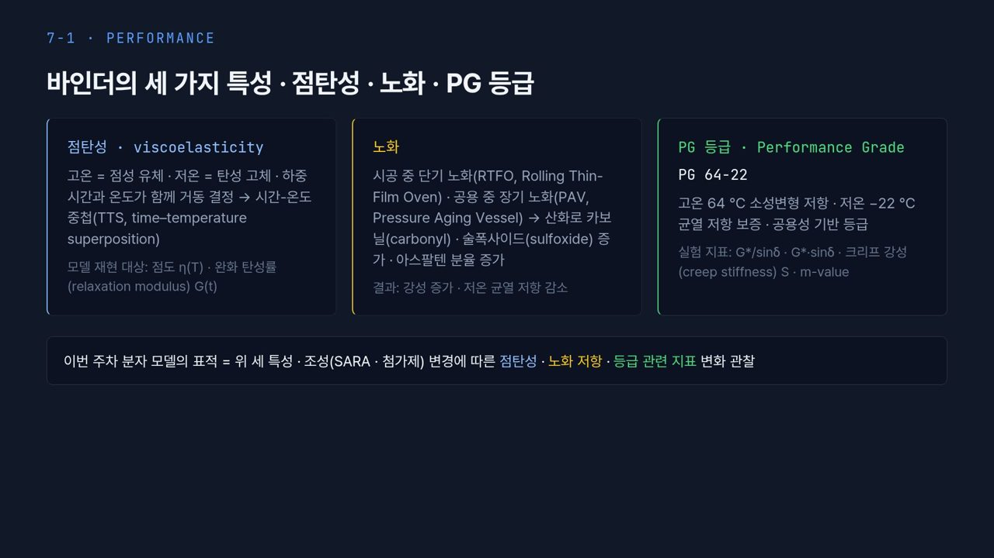  #07 바인더 특성과 PG 등급  7-1 · 2분 25초  4:25 → 6:50 | 이제 바인더라는 재료를 규정하는 세 가지 특성을 보겠습니다. 이 세 가지가 이번 주 분자 모델이 재현해야 할 표적입니다.  왼쪽 파란 카드는 점탄성(viscoelasticity)입니다. 바인더는 고온에서는 점성 유체처럼 흐르고 저온에서는 탄성 고체처럼 버팁니다. 중요한 것은 하중 시간과 온도가 함께 거동을 결정한다는 점입니다. 느리게 오래 누르는 것과 온도를 올리는 것이 비슷한 효과를 내는데, 이것이 시간-온도 중첩(TTS, time–temperature superposition)입니다. 7-4에서 실측 자료로 자세히 봅니다. 모델이 재현할 대상은 아래 회색 글씨처럼 점도 η(T)와 완화 탄성률 G(t)입니다.  가운데 노란 카드는 노화입니다. 시공 중 고온 혼합 단계의 단기 노화를 실험실에서는 RTFO(Rolling Thin-Film Oven)로, 공용 중 수년간의 장기 노화는 PAV(Pressure Aging Vessel)로 모사합니다. 산화로 카보닐과 술폭사이드가 늘고 아스팔텐 분율이 커지며, 결과적으로 강성이 올라가고 저온 균열 저항이 떨어집니다.  오른쪽 초록 카드는 PG 등급(Performance Grade)입니다. PG 64-22라고 쓰면 고온 64 °C에서 소성변형 저항, 저온 −22 °C에서 균열 저항을 보증한다는 뜻입니다. 조성이 아니라 공용성으로 매기는 등급이지요. 실험 지표는 G*/sinδ, G*·sinδ, 크리프 강성 S, m-value인데, 7-4에서 이 네 지표의 실측값을 차례로 봅니다. 학생들이 자주 틀리는 것이, 64와 −22를 바인더의 연화점이나 Tg로 생각하는 것입니다. 둘 다 규격 시험을 통과하는 온도 한계입니다.
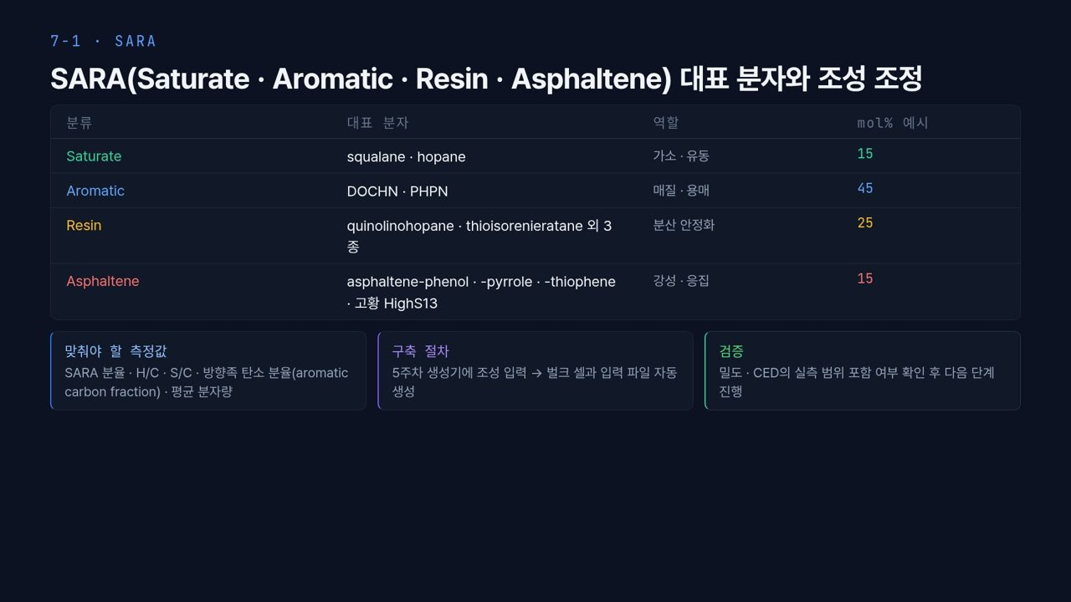  #08 SARA 모델  7-1 · 2분 40초  6:50 → 9:30 | 바인더는 수천 종 분자의 혼합물이라 그대로 모델에 넣을 수 없습니다. 그래서 SARA, 즉 Saturate·Aromatic·Resin·Asphaltene 네 분류마다 대표 분자를 골라 조합합니다.  표를 위에서부터 읽겠습니다. Saturate는 squalane과 hopane으로 대표하고 가소·유동 역할, 예시 조성은 15 mol%입니다. Aromatic은 DOCHN과 PHPN으로 용매 같은 매질 역할, 45 mol%입니다. Resin은 quinolinohopane과 thioisorenieratane 외 3종, 모두 다섯 종으로 아스팔텐 분산을 안정화하며 25 mol%입니다. Asphaltene은 phenol·pyrrole·thiophene 계열 세 분자에 고황 분자 HighS13을 더한 네 종으로 강성과 응집을 담당하고 15 mol%입니다. Li & Greenfield의 원래 12분자 모델은 2, 2, 5, 3종이고, 황이 많은 국내 바인더를 맞추려고 HighS13을 더해 13종이 됩니다. 오른쪽 숫자는 몰 백분율 예시라는 점에 주의하세요. 실험실 SARA 결과는 보통 질량 백분율이라, 두 단위를 섞어 비교하면 안 됩니다.  아래 세 카드는 작업 순서입니다. 왼쪽, 맞춰야 할 측정값은 SARA 분율, H/C, S/C, 방향족 탄소 분율, 평균 분자량입니다. 가운데, 5주차에 만든 생성기에 조성을 넣으면 벌크 셀과 입력 파일이 자동으로 나옵니다. 오른쪽, MD를 돌린 뒤 밀도와 CED가 실측 범위에 드는지 확인하고서야 다음 단계로 갑니다.  【콘크리트 예시】 시멘트에도 비슷한 대표화가 있습니다. 클링커는 실제로 여러 광물이 섞인 고용체인데, 산화물 분석값으로 C₃S·C₂S·C₃A·C₄AF 네 상의 비율을 추정하는 보그(Bogue) 계산을 씁니다. 포틀랜드 시멘트 클링커의 C₃S가 대략 50–70 %라는 식의 값이 이렇게 나옵니다. 네 상으로 대표화한다는 발상이 SARA와 같고, 8주차에 다시 봅니다.
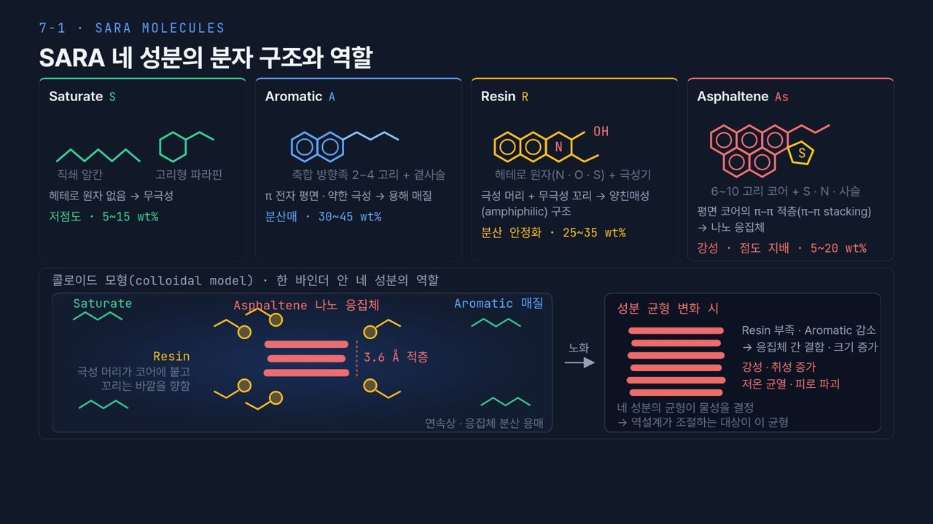  #09 SARA 대표 분자  7-1 · 2분 18초  9:30 → 11:48 | 앞 표의 이름만으로는 감이 오지 않으니, 네 성분의 실제 분자 구조를 보겠습니다. 3주차 자료를 다시 가져온 슬라이드입니다.  위 네 카드를 왼쪽부터 보겠습니다. 초록 Saturate는 직쇄 알칸과 고리형 파라핀으로, 헤테로 원자가 없어서 무극성이고 점도가 낮으며 5~15 wt%입니다. 파란 Aromatic은 방향족 고리 2~4개가 축합되고 곁사슬이 붙은 구조로, π 전자 평면 때문에 약한 극성을 띠고 분산매 역할을 하며 30~45 wt%입니다. 노란 Resin은 N·O·S 같은 헤테로 원자가 들어간 극성 머리와 무극성 꼬리를 함께 가진 양친매성(amphiphilic) 구조이고 25~35 wt%입니다. 빨간 Asphaltene은 6~10개 고리의 평면 코어에 S·N·곁사슬이 붙어 있고, 평면끼리 π–π 적층(π–π stacking)으로 쌓여 나노 응집체를 만듭니다. 강성과 점도를 지배하며 5~20 wt%입니다. 여기서는 단위가 wt%라는 점, 앞 슬라이드의 mol%와 다르다는 점을 다시 짚어 둡니다.  아래 그림은 콜로이드 모형(colloidal model)입니다. 가운데 빨간 막대가 3.6 Å 간격으로 쌓인 아스팔텐 적층이고, 그 둘레에 노란 레진이 극성 머리를 코어에 붙이고 꼬리를 바깥으로 향해 둘러쌉니다. 그 전체가 Aromatic과 Saturate라는 연속상에 떠 있습니다. 오른쪽 화살표처럼 노화가 진행되어 레진이 부족해지고 방향족이 줄면, 응집체끼리 붙어 커지고 강성·취성이 증가해 저온 균열과 피로 파괴로 이어집니다. 역설계가 조절하는 대상이 바로 이 네 성분의 균형입니다.
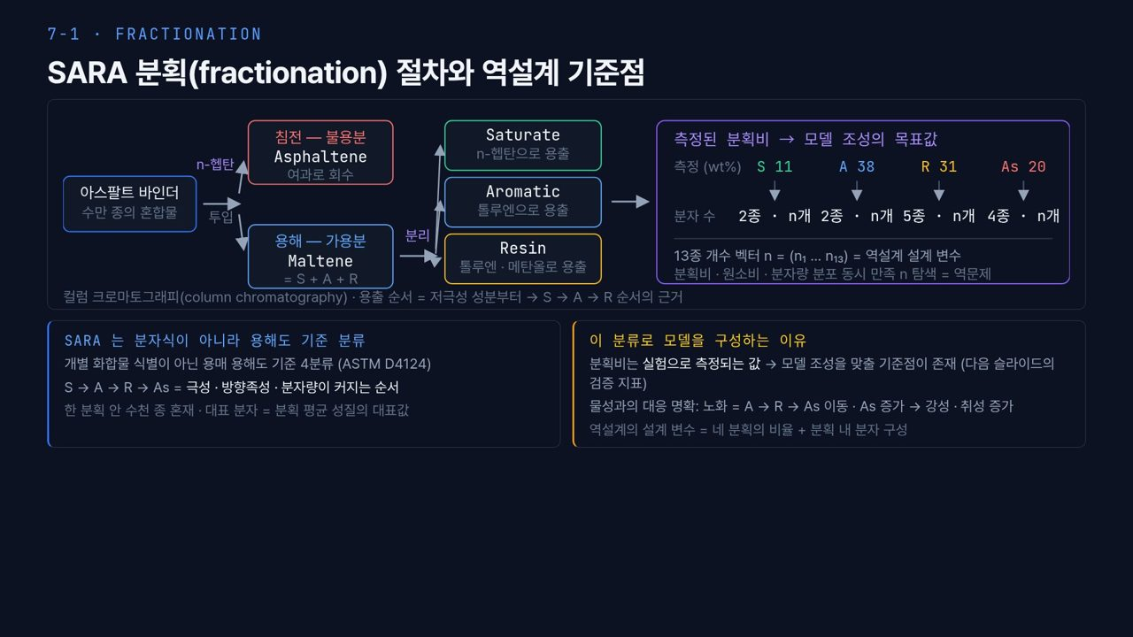  #10 SARA 분획 절차  7-1 · 2분 30초  11:48 → 14:18 | 그러면 SARA 비율은 실험에서 어떻게 얻을까요. 이 슬라이드는 측정 절차와, 그 측정값이 왜 역설계의 기준점이 되는지를 보여 줍니다.  위 흐름도를 왼쪽부터 따라가겠습니다. 수만 종이 섞인 바인더에 n-헵탄을 넣으면 녹지 않고 침전하는 불용분이 아스팔텐이고, 여과로 회수합니다. 녹은 부분을 말텐(maltene)이라 부르는데, 이것을 컬럼 크로마토그래피로 분리합니다. n-헵탄으로 Saturate, 톨루엔으로 Aromatic, 톨루엔·메탄올로 Resin이 차례로 용출됩니다. 아래 회색 글씨처럼 극성이 낮은 성분부터 나오기 때문에 S → A → R 순서가 됩니다.  오른쪽 보라 상자가 핵심입니다. 측정된 분획비가 S 11, A 38, R 31, As 20 wt%이고, 각 분획에 대표 분자를 2종, 2종, 5종, 4종 배정해 모두 13종의 개수 벡터 n을 만듭니다. Saturate는 squalane과 hopane, Aromatic은 DOCHN과 PHPN, Resin은 다섯 종이고, Asphaltene은 문헌 모델의 세 종에 고황 분자 HighS13을 더한 네 종입니다. 앞 장 표의 분자 이름과 같은 구성입니다. 이 13개 정수가 역설계의 설계 변수이고, 분획비·원소비·분자량 분포를 동시에 만족하는 n을 찾는 것이 역문제입니다.  왼쪽 아래 카드가 흔한 오해를 짚습니다. SARA는 분자식이 아니라 용매 용해도로 나눈 분류(ASTM D4124)입니다. 한 분획 안에 수천 종이 섞여 있으니, 대표 분자는 분획의 평균 성질을 대표할 뿐입니다. 오른쪽 아래 카드처럼 이 분류를 쓰는 이유는 분획비가 실험으로 측정되는 값이라 기준점이 있고, 노화가 A → R → As 이동으로 나타나 물성과 연결이 분명하기 때문입니다.
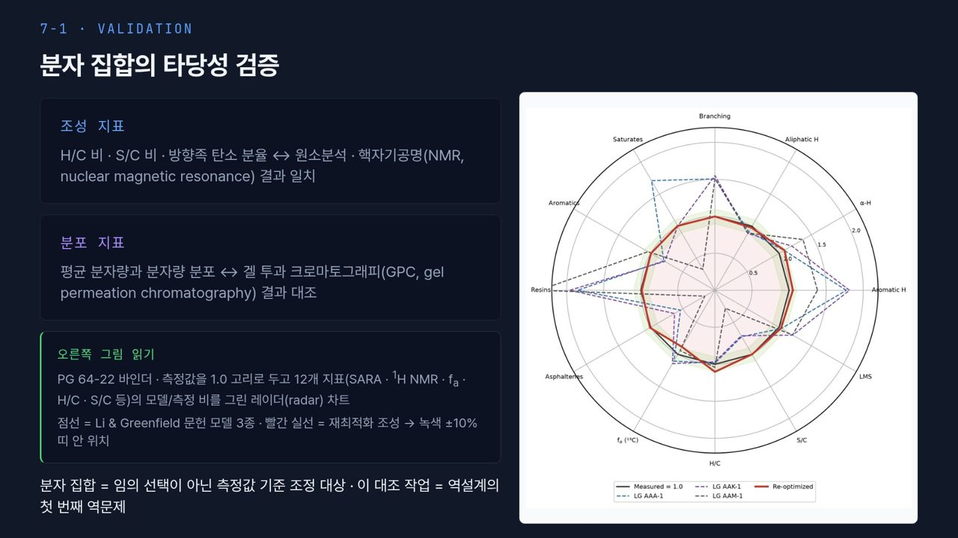  #11 모델 검증 기준  7-1 · 2분 37초  14:18 → 16:55 | 분자 집합을 만들었으면 그것이 타당한지 판정해야 합니다. 앞의 SARA 모델 슬라이드에서 본 밀도·CED 확인은 MD를 돌린 뒤의 검증이고, 이 슬라이드의 지표는 MD를 돌리기 전에 분자 집합 자체를 맞추는 기준입니다.  왼쪽 위 카드, 조성 지표는 H/C 비, S/C 비, 방향족 탄소 분율로, 원소분석과 핵자기공명(NMR) 결과와 맞춥니다. H/C는 분자가 얼마나 포화되어 있는지, S/C는 황이 얼마나 들어 있는지를 나타내고, 방향족 탄소 분율은 전체 탄소 가운데 방향족 고리에 속한 탄소의 비율입니다. 두 번째 카드, 분포 지표는 평균 분자량과 분자량 분포로, 겔 투과 크로마토그래피(GPC) 결과와 대조합니다.  오른쪽 레이더 차트를 읽어 보겠습니다. PG 64-22 바인더의 측정값을 1.0 고리, 즉 검은 실선으로 두고 SARA 네 축, ¹H NMR 수소 분포, f_a, H/C, S/C 등 12개 지표에서 모델/측정 비를 그렸습니다. 점선 세 개가 Li & Greenfield 문헌 모델 AAA-1, AAK-1, AAM-1입니다. 예를 들어 Resins 축에서 점선들이 바깥으로 크게 튀어나가 있고 Saturates 축에서도 파란 점선이 멀리 나가 있지요. 문헌 모델을 그대로 쓰면 이 바인더와 조성이 꽤 다르다는 뜻입니다. 빨간 실선이 재최적화한 조성이고, 거의 모든 축에서 1.0 부근의 녹색 ±10 % 띠 안에 들어옵니다.  읽을 때 주의할 점은 이 차트가 조성 일치만 보여 준다는 것입니다. 조성이 맞아도 밀도나 점도가 맞는다는 보장은 없어서, MD 후 검증이 따로 필요합니다. 아래 문장처럼 이 대조 작업이 역설계의 첫 번째 역문제입니다. 여기까지가 7-1이고, 이제 이 바인더에 넣을 첨가제로 넘어갑니다.
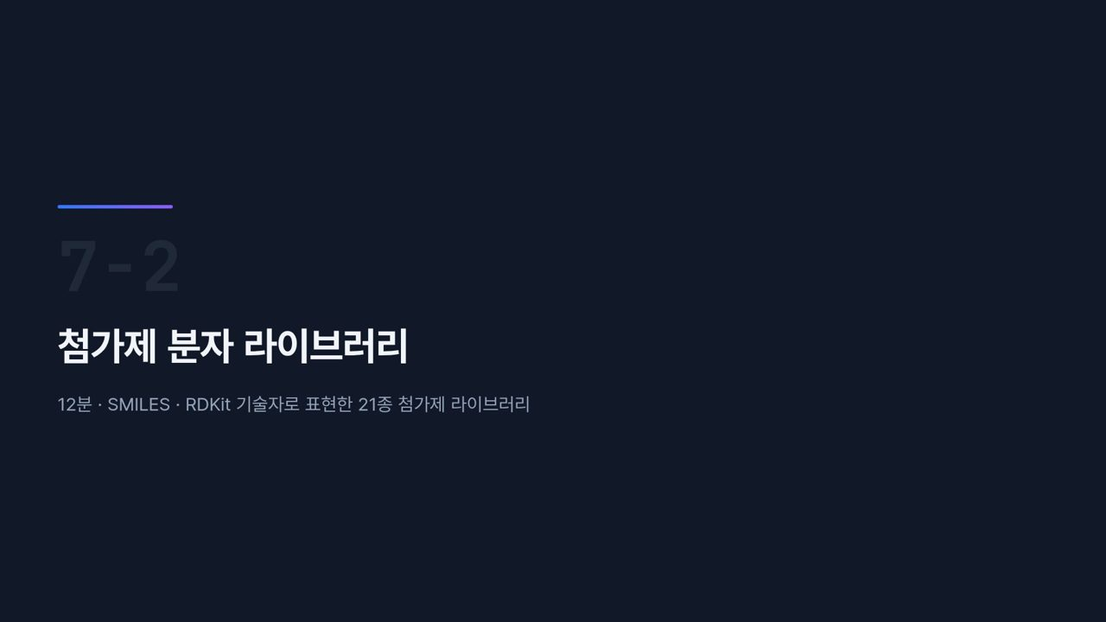  #12 [7-2] 섹션  7-2 · 20초  16:55 → 17:15 | 앞에서 기준 바인더를 SARA 대표 분자로 만들었으니, 이제 여기에 무엇을 더할지를 봅니다. 두 번째 차시, 첨가제 분자 라이브러리입니다. 21종 첨가제를 SMILES와 RDKit 기술자로 표현합니다.
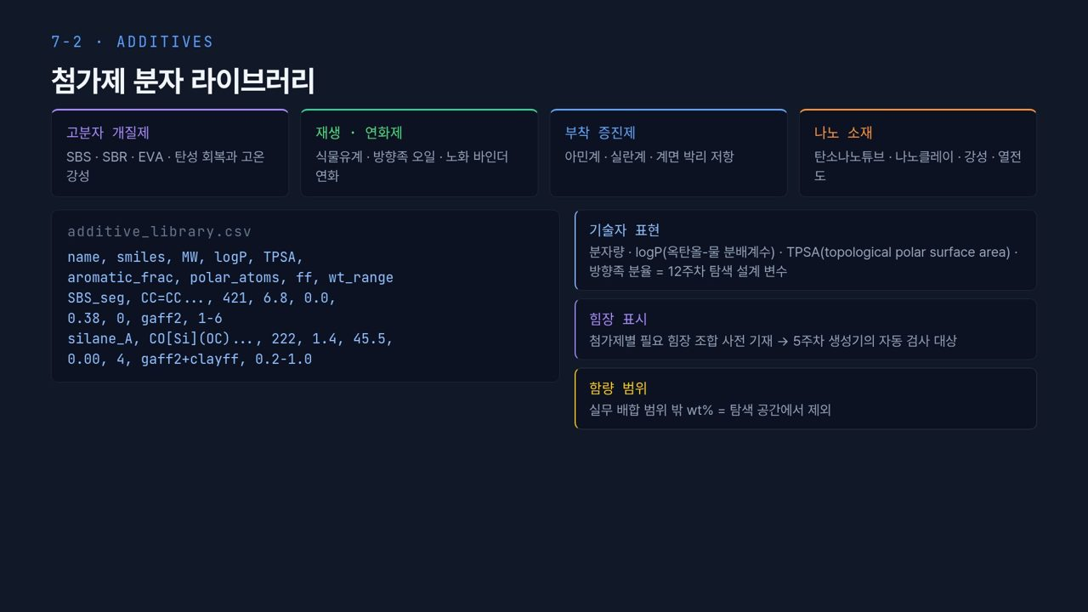  #13 첨가제 라이브러리  7-2 · 5분 50초  17:15 → 23:05 | 왜 첨가제 라이브러리가 필요할까요. 역설계에서는 「어떤 첨가제를 얼마나 넣으면 원하는 물성이 나오는가」를 컴퓨터가 탐색해야 합니다. 그러려면 첨가제가 사람의 이름표가 아니라 컴퓨터가 비교할 수 있는 숫자로 표현되어 있어야 합니다. 이 슬라이드는 그 숫자 표를 어떻게 만드는지 보여 줍니다.  먼저 위의 네 카드가 첨가제 분류입니다. 보라색 고분자 개질제는 SBS, SBR, EVA 같은 고분자로, 탄성 회복과 고온 강성을 높입니다. 초록색 재생·연화제는 식물유계나 방향족 오일로, 노화된 바인더를 다시 무르게 만듭니다. 폐아스팔트를 재활용할 때 많이 씁니다. 파란색 부착 증진제는 아민계와 실란계로, 골재 표면과 바인더의 결합을 강화해 계면 박리에 저항합니다. 주황색 나노 소재는 탄소나노튜브와 나노클레이로, 강성과 열전도를 바꿉니다. 이 네 계열에서 모두 21종을 골랐습니다.  왼쪽 아래 코드 상자가 additive_library.csv의 앞부분입니다. 첫 줄이 열 이름인데 name, smiles, MW, logP, TPSA, aromatic_frac, polar_atoms, ff, wt_range입니다. 두 번째 줄의 SBS_seg를 읽어 보면 SMILES는 CC=CC로 시작하고, 분자량 421, logP 6.8, TPSA 0.0, 방향족 분율 0.38, 극성 원자 0개, 힘장 gaff2, 함량 범위 1–6 wt%입니다. 세 번째 줄 silane_A는 분자량 222, logP 1.4, TPSA 45.5, 방향족 분율 0.00, 극성 원자 4개, 힘장은 gaff2+clayff, 함량 0.2–1.0 wt%입니다. 두 줄을 비교하면 SBS 조각은 기름에 잘 녹는 무극성이고, 실란은 극성이 커서 광물 표면과 반응하는 성질이라는 것이 숫자로 드러납니다. 열 가운데 aromatic_frac는 방향족 고리에 속한 원자의 비율, polar_atoms는 산소·질소·규소처럼 극성을 띠는 원자 수, wt_range는 실무 배합에서 쓰는 함량 구간입니다. 이 열이 하나라도 비어 있으면 탐색 알고리즘이 그 첨가제를 다른 첨가제와 비교할 수 없으므로, 21종 모두 같은 열을 빠짐없이 채웁니다.  오른쪽 세 카드가 각 열의 쓰임입니다. 기술자 표현 카드의 logP는 옥탄올-물 분배계수로, 값이 클수록 기름 쪽을 좋아합니다. TPSA(topological polar surface area)는 극성 원자가 차지하는 표면적입니다. 이 값들과 방향족 분율이 12주차 탐색의 설계 변수가 됩니다. 힘장 표시 카드는 첨가제마다 필요한 힘장 조합을 미리 적어 둔다는 뜻입니다. silane_A처럼 gaff2+clayff라고 적혀 있으면, 5주차 생성기가 입력 파일을 만들 때 ClayFF 파라미터가 빠지지 않았는지 자동으로 검사합니다. 함량 범위 카드는 실무 배합 범위 밖의 wt%는 탐색 공간에서 아예 뺀다는 뜻입니다. 계산상 좋아 보여도 SBS 20 wt% 같은 배합은 현장에서 쓸 수 없기 때문입니다.  여기서 많이 하는 실수가 SBS를 실제 고분자 사슬 전체로 넣으려는 것입니다. 실제 SBS는 분자량이 매우 커서 MD 셀에 들어가지 않습니다. 그래서 이름이 SBS_seg, 즉 세그먼트입니다. 반복 단위 몇 개만 잘라 대표로 쓴다는 한계를 결과 해석에 반드시 적어야 합니다.  【콘크리트 예시】 콘크리트 혼화제도 똑같이 라이브러리로 만들 수 있습니다. 고성능 감수제로 쓰는 폴리카복실레이트(PCE)는 주사슬과 곁사슬 길이가 성능을 좌우하니, 곁사슬 길이와 전하 밀도를 기술자로 두면 됩니다. 그리고 표의 silane_A는 콘크리트 표면 발수제로 쓰는 실란과 같은 계열입니다. 실란이 C-S-H 표면에 붙는 계산을 하려면 역시 gaff2+clayff 조합이 필요합니다. 아스팔트든 콘크리트든, 유기 첨가제가 무기 표면과 만나는 순간 힘장 조합을 미리 적어 두는 이 방식이 쓸모가 있습니다.
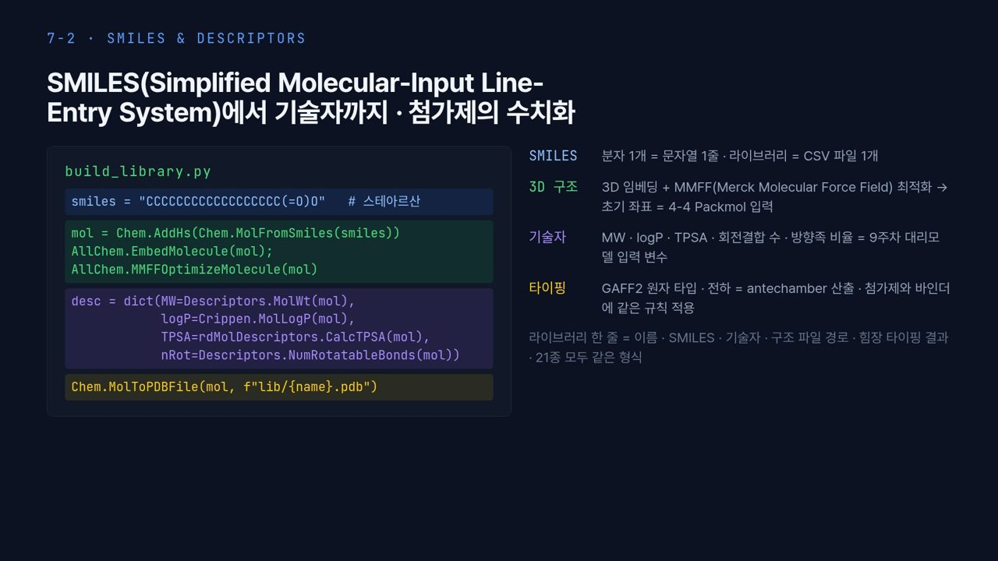  #14 SMILES와 RDKit 기술자  7-2 · 4분 50초  23:05 → 27:55 | 앞 슬라이드의 표를 실제로 어떻게 채우는지 코드로 보겠습니다. 왼쪽 build_library.py가 스테아르산 하나를 예로 든 처리 흐름입니다.  첫 번째 파란 줄에서 SMILES(Simplified Molecular-Input Line-Entry System) 문자열을 정의합니다. C가 열여덟 개 이어지고 끝에 (=O)O가 붙어 있지요. 탄소 사슬 끝에 카복실기가 달린 스테아르산입니다. SMILES는 분자 구조를 한 줄 문자열로 적는 규칙이라, 오른쪽 첫 줄처럼 분자 1개가 문자열 1줄, 라이브러리 전체가 CSV 파일 1개가 됩니다.  두 번째 초록 상자에서 RDKit이 문자열을 분자 객체로 바꾸고 AddHs로 수소를 붙입니다. SMILES에는 수소가 생략되어 있어서 이 단계를 빼먹으면 3D 구조가 엉망이 됩니다. 실습에서 가장 흔한 실수입니다. 이어서 EmbedMolecule로 3차원 좌표를 만들고, MMFF(Merck Molecular Force Field)로 구조를 최적화합니다. 오른쪽 두 번째 줄처럼 이 좌표가 4-4에서 배운 Packmol의 입력이 됩니다. 여기서 MMFF는 초기 좌표를 다듬는 용도일 뿐이고, 실제 MD 힘장은 아니라는 점을 구분하세요.  세 번째 보라 상자에서 기술자를 계산합니다. MolWt로 분자량, Crippen.MolLogP로 logP, CalcTPSA로 극성 표면적, NumRotatableBonds로 회전결합 수를 구합니다. 회전결합 수는 분자가 얼마나 유연한지를 나타내는데, 스테아르산처럼 긴 사슬은 이 값이 큽니다. 오른쪽 세 번째 줄처럼 이 기술자에 방향족 비율을 더한 것이 9주차 대리모델의 입력 변수가 됩니다. 마지막 노란 줄은 구조를 PDB 파일로 저장합니다. desc 딕셔너리 하나가 라이브러리 CSV의 한 행이 되고, lib 폴더에 저장한 pdb 파일 경로가 같은 행의 구조 파일 경로 열에 들어갑니다. 코드 한 번 실행으로 기술자와 구조 파일이 함께 만들어지므로, 표의 숫자와 실제 구조 파일이 서로 어긋나는 일이 없습니다.  오른쪽 네 번째 줄, 타이핑이 중요합니다. GAFF2 원자 타입과 전하는 antechamber로 산출하고, 첨가제와 바인더에 같은 규칙을 적용합니다. 첨가제는 AM1-BCC 전하, 바인더는 다른 방식 전하를 쓰면 두 분자 사이 상호작용이 한쪽으로 치우칩니다. 3주차 전하 모델에서 본 문제가 여기서 실제로 생기는 것이지요. 아래 회색 글씨처럼 라이브러리 한 줄에는 이름, SMILES, 기술자, 구조 파일 경로, 힘장 타이핑 결과가 들어가고, 21종 모두 같은 형식을 씁니다. 형식이 같아야 자동화 파이프라인이 사람 손 없이 돌아갑니다.  연구에서 주의할 점을 하나 덧붙이면, RDKit 기술자는 분자 한 개의 성질입니다. 바인더 안에서 첨가제가 뭉치는지, 퍼지는지는 기술자로 알 수 없고 MD를 돌려야 알 수 있습니다. 기술자는 탐색의 좌표일 뿐 물성 그 자체가 아닙니다. 이렇게 첨가제를 숫자로 만들었으니, 다음 차시에서는 이 분자들에 어떤 힘장을 줄지 봅니다.
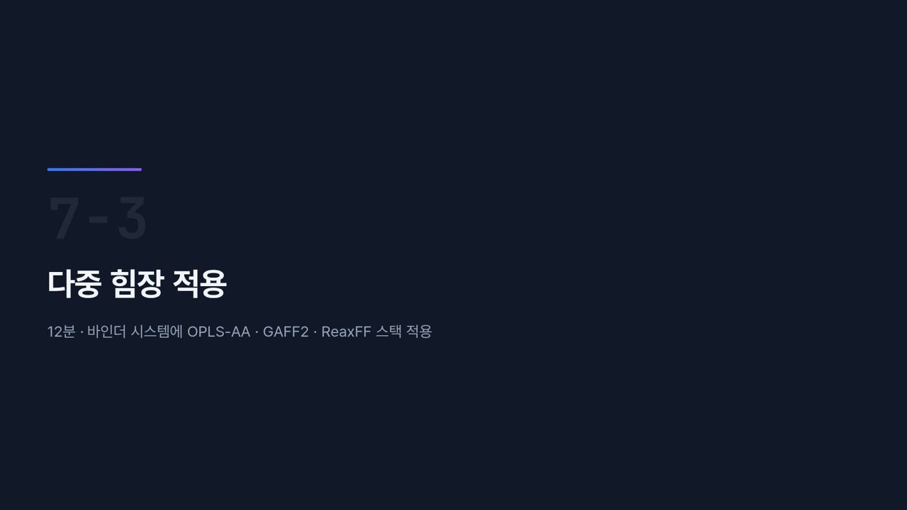  #15 [7-3] 섹션  7-3 · 20초  27:55 → 28:15 | 앞 차시에서 첨가제 라이브러리에 힘장 표시 열이 있었지요. 세 번째 차시에서는 그 힘장 표시가 실제 계에서 어떻게 쓰이는지, OPLS-AA·GAFF2·ReaxFF 스택을 바인더 시스템에 적용하는 방법을 보겠습니다.
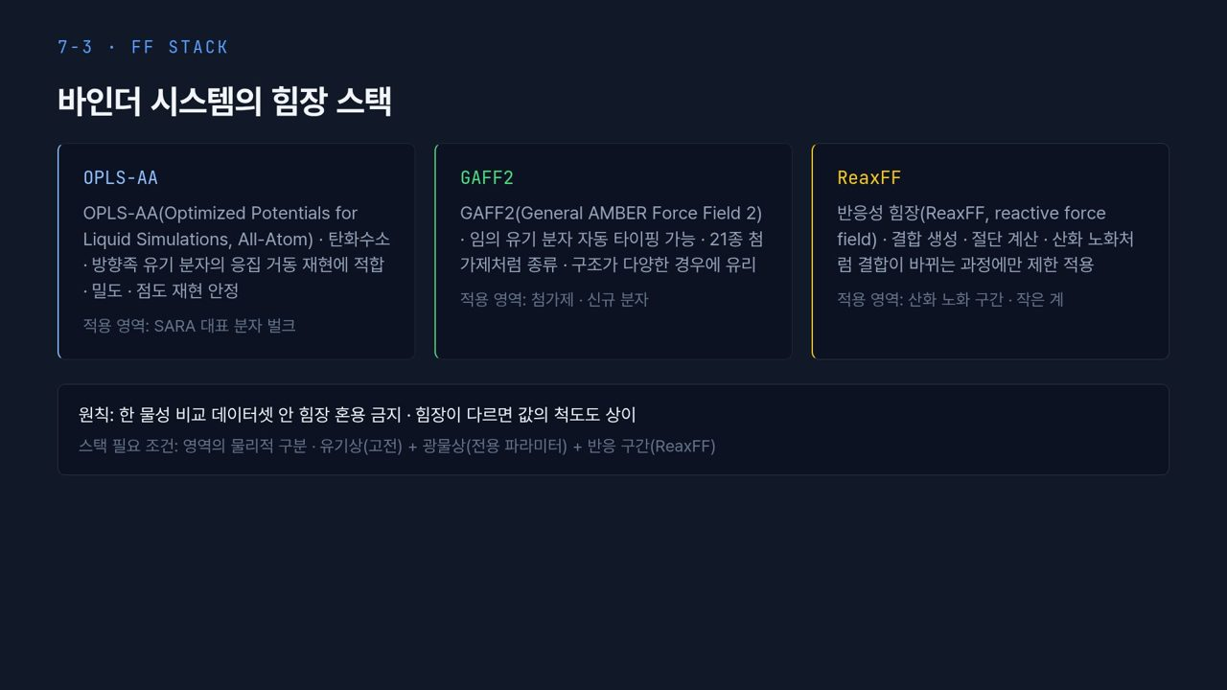  #16 다중 힘장 스택  7-3 · 5분  28:15 → 33:15 | 왜 힘장을 여러 개 써야 할까요. 바인더 계에는 성격이 다른 영역이 섞여 있기 때문입니다. SARA 탄화수소, 구조가 제각각인 첨가제, 광물 골재 표면, 그리고 산화 반응이 일어나는 구간이 있습니다. 한 힘장으로 이 모두를 잘 기술하기는 어렵습니다. 그래서 영역마다 잘 맞는 힘장을 배정하는데, 이것을 힘장 스택이라고 부릅니다.  왼쪽 파란 카드는 OPLS-AA(Optimized Potentials for Liquid Simulations, All-Atom)입니다. 이름에 액체가 들어가듯, 탄화수소와 방향족 유기 분자가 모인 액체의 응집 거동을 재현하도록 맞춰졌습니다. 그래서 밀도와 점도 재현이 안정적이고, 적용 영역은 SARA 대표 분자 벌크입니다.  가운데 초록 카드는 GAFF2(General AMBER Force Field 2)입니다. 장점은 임의의 유기 분자를 자동으로 타이핑할 수 있다는 것입니다. 21종 첨가제처럼 종류와 구조가 다양하면, 분자마다 사람이 파라미터를 고를 수 없으니 이 자동 타이핑이 결정적입니다. 적용 영역은 첨가제와 신규 분자입니다.  오른쪽 노란 카드는 반응성 힘장 ReaxFF입니다. 결합 생성과 절단을 계산할 수 있어서, 산화 노화처럼 결합이 바뀌는 과정에만 제한적으로 씁니다. 비용이 크기 때문에 적용 영역은 산화 노화 구간, 작은 계입니다.  아래 흰 글씨의 원칙이 이 차시에서 가장 중요합니다. 한 물성 비교 데이터셋 안에서는 힘장을 혼용하지 않습니다. 힘장이 다르면 값의 척도 자체가 다르기 때문입니다. 예를 들어 기준 바인더는 OPLS-AA로 밀도를 구하고 첨가제 바인더는 GAFF2로 구한 뒤 둘을 비교하면, 차이가 첨가제 때문인지 힘장 때문인지 구분할 수 없습니다. 학생들이 가장 많이 저지르는 실수입니다. 스택을 쓰는 조건은 회색 글씨처럼 영역이 물리적으로 구분될 때, 즉 유기상은 고전 힘장, 광물상은 전용 파라미터, 반응 구간은 ReaxFF로 나눌 수 있을 때입니다. 영역이 물리적으로 구분된다는 것은 원자 타입 번호로 영역을 나눌 수 있다는 뜻이기도 합니다. 그래야 다음 장처럼 입력 파일에 영역별 상호작용을 따로 적고, 어느 영역에 어떤 힘장을 줬는지 기록으로 남길 수 있습니다.  실무 팁을 하나 드리면, 첨가제 바인더 비교 연구에서는 기준 바인더와 첨가제 바인더 모두를 같은 스택으로 계산해야 합니다. 첨가제를 넣지 않은 계에도 GAFF2 영역이 있다고 가정하는 것이 아니라, SARA 분자 부분은 두 계에서 같은 OPLS-AA 파라미터를 쓰고 첨가제만 GAFF2로 더하는 식으로 조건을 맞춥니다.  【콘크리트 예시】 콘크리트 계산에서도 스택이 흔합니다. C-S-H와 광물은 ClayFF나 C-S-H 전용 힘장으로, 고성능 감수제 같은 유기 혼화제는 CVFF나 GAFF 계열로, 수화 반응 구간은 ReaxFF로 나눕니다. ClayFF는 비결합 항 위주로 만들어져서 유기 힘장과 조합하기 비교적 쉽다는 점 때문에 이런 스택에 자주 쓰입니다. 8주차에서 이 C-S-H 쪽 힘장을 자세히 봅니다.
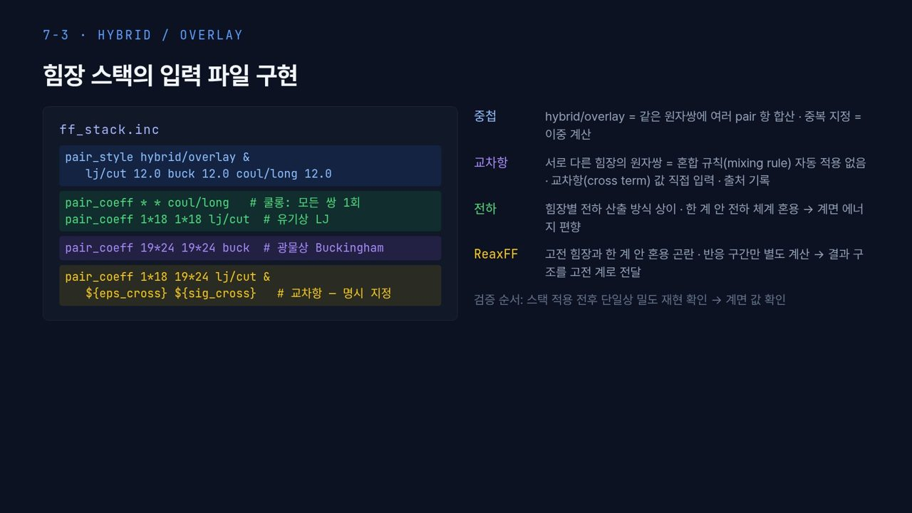  #17 스택 적용 방법  7-3 · 5분 40초  33:15 → 38:55 | 원칙을 봤으니 이제 LAMMPS 입력 파일에서 실제로 어떻게 쓰는지 보겠습니다. 왼쪽 ff_stack.inc 코드를 위에서부터 한 줄씩 읽어 보겠습니다.  첫 파란 상자는 pair_style hybrid/overlay 선언입니다. lj/cut, buck, coul/long 세 가지 형식을 12 Å 컷오프로 한 계에 겹쳐 올립니다. lj/cut은 유기상에 쓰는 레너드-존스 형식, buck은 광물상에 흔히 쓰는 버킹엄(Buckingham) 형식이고, 장거리 쿨롱 coul/long은 따로 한 번만 둡니다. 여기서 많이 틀리는 것이 lj/cut/coul/long과 buck/coul/long처럼 쿨롱이 붙은 형식을 overlay로 겹치는 경우입니다. 그러면 광물끼리의 쌍에 쿨롱이 두 번 더해집니다.  초록 상자 첫 줄 pair_coeff * * coul/long은 모든 원자쌍에 쿨롱을 한 번만 적용하는 줄입니다. 전하 상호작용은 유기 · 광물 구분 없이 모든 쌍에 필요하기 때문입니다. 둘째 줄은 원자 타입 1번부터 18번까지, 즉 유기상끼리의 LJ 항입니다. 보라 상자는 19번부터 24번, 광물상끼리를 버킹엄 형식으로 지정합니다. 노란 상자가 중요합니다. 유기상 1–18번과 광물상 19–24번 사이의 교차항(cross term)을 eps_cross, sig_cross 변수로 명시 지정합니다. 달러 기호가 붙은 이 둘은 LAMMPS 변수라서, 입력 파일 앞부분이나 실행 명령에서 값을 넣습니다. 교차항을 변수로 분리해 두면 문헌값을 바꿔 가며 결과가 얼마나 달라지는지 확인하기 쉽고, 어떤 값을 썼는지도 실행 기록에 함께 남습니다.  오른쪽 설명을 보겠습니다. 첫째, 중첩 카드입니다. hybrid/overlay는 같은 원자쌍에 여러 pair 항을 합산합니다. 그래서 같은 쌍을 두 형식으로 중복 지정하면 에너지가 두 번 계산됩니다. hybrid와 hybrid/overlay의 차이를 모르고 쓰는 경우가 많은데, hybrid는 원자쌍마다 형식 하나만 고르는 것이고, overlay는 더하는 것입니다. 둘째, 교차항 카드입니다. 서로 다른 힘장의 원자쌍에는 혼합 규칙(mixing rule)이 자동으로 적용되지 않습니다. 레너드-존스와 버킹엄은 함수 모양이 달라서 산술·기하 평균 같은 규칙을 쓸 수 없기 때문입니다. 그래서 교차항 값을 직접 입력하고, 그 값을 어느 문헌에서 가져왔는지 기록해 둡니다.  셋째, 전하 카드입니다. 힘장마다 전하 산출 방식이 다릅니다. 유기상은 AM1-BCC 같은 방식, 광물상은 형식전하(formal charge)에 가까운 고정 전하를 쓰는 식이지요. 한 계에서 전하 체계를 섞으면 계면 에너지가 한쪽으로 치우칩니다. 넷째, ReaxFF 카드입니다. ReaxFF는 전하를 매 스텝 다시 계산하고 결합 목록이 없어서, 고전 힘장과 한 계 안에서 섞기 어렵습니다. 그래서 반응 구간만 따로 계산하고, 그 결과 구조를 고전 계로 넘겨받습니다. 예를 들어 산화된 분자 구조를 ReaxFF로 얻고, 그 분자로 조성 치환을 해서 고전 MD를 돌리는 식입니다.  아래 회색 글씨가 검증 순서입니다. 스택을 적용하기 전과 후에 단일상 밀도가 재현되는지 먼저 확인하고, 그다음에 계면 값을 봅니다. 순서를 거꾸로 하면 계면 값이 이상할 때 원인을 찾을 수 없습니다. 교차항 값 하나가 흡착 에너지를 크게 바꾸는 경우가 많으니, 논문을 읽을 때도 교차항 출처가 적혀 있는지부터 보세요. 여기까지가 7-3이고, 다음 차시에서는 이렇게 만든 계로 노화와 점탄성을 분석합니다.
  #18 [7-4] 섹션  7-4 · 15초  38:55 → 39:10 | 모델과 힘장이 준비되었으니 마지막 차시, 노화·점탄성 분석입니다. 같은 바인더의 실측 레올로지와 MD 결과를 나란히 놓고 보겠습니다.
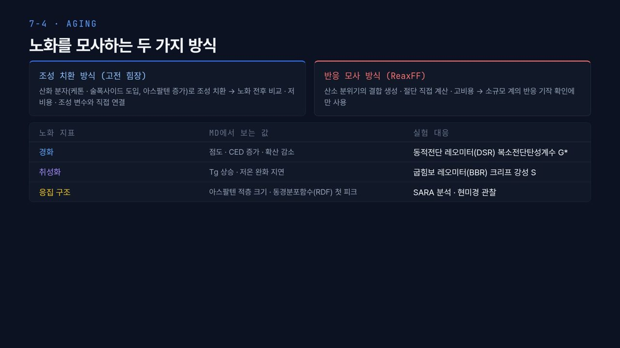  #19 노화 모델링  7-4 · 20초  39:10 → 39:30 | 노화 모사는 두 방식입니다. 왼쪽은 산화 분자로 조성을 바꾸는 고전 힘장 방식이고, 오른쪽은 결합 변화를 직접 계산하는 ReaxFF 방식으로 비싸서 기작 확인에만 씁니다. 아래 표처럼 MD 지표를 DSR, BBR, SARA 분석과 짝지어 봅니다.
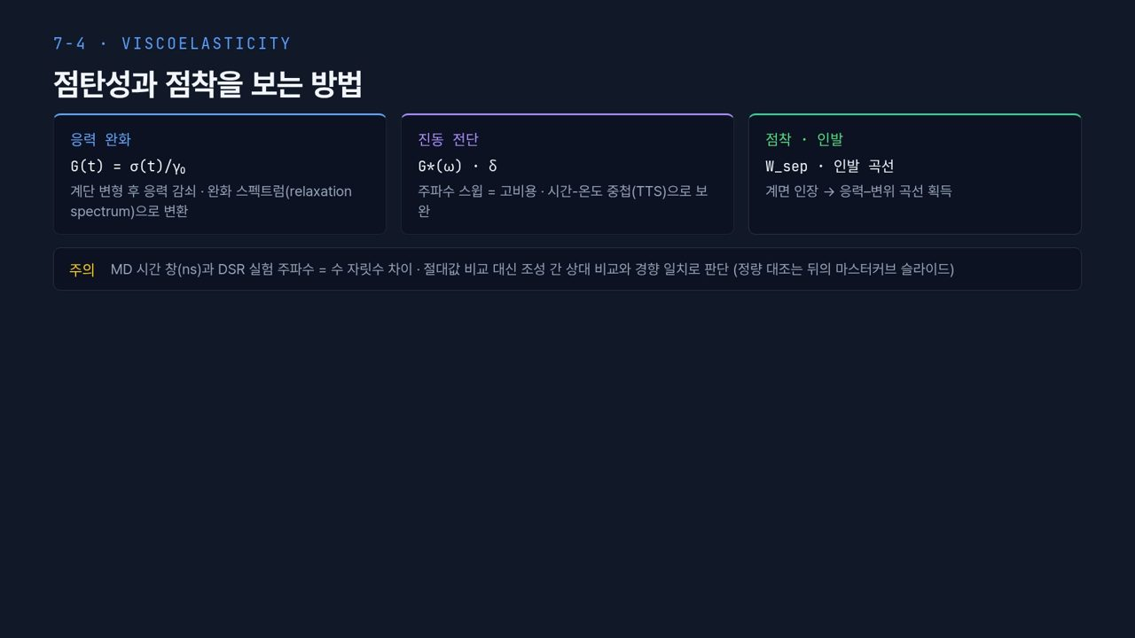  #20 점탄성 분석  7-4 · 20초  39:30 → 39:50 | MD에서 점탄성은 응력 완화 G(t), 진동 전단 G*(ω), 계면 인발 곡선으로 봅니다. 노란 주의처럼 MD 시간 창은 나노초라 DSR 주파수와 수 자릿수 차이가 나므로, 정량 대조는 뒤의 마스터커브에서 합니다.
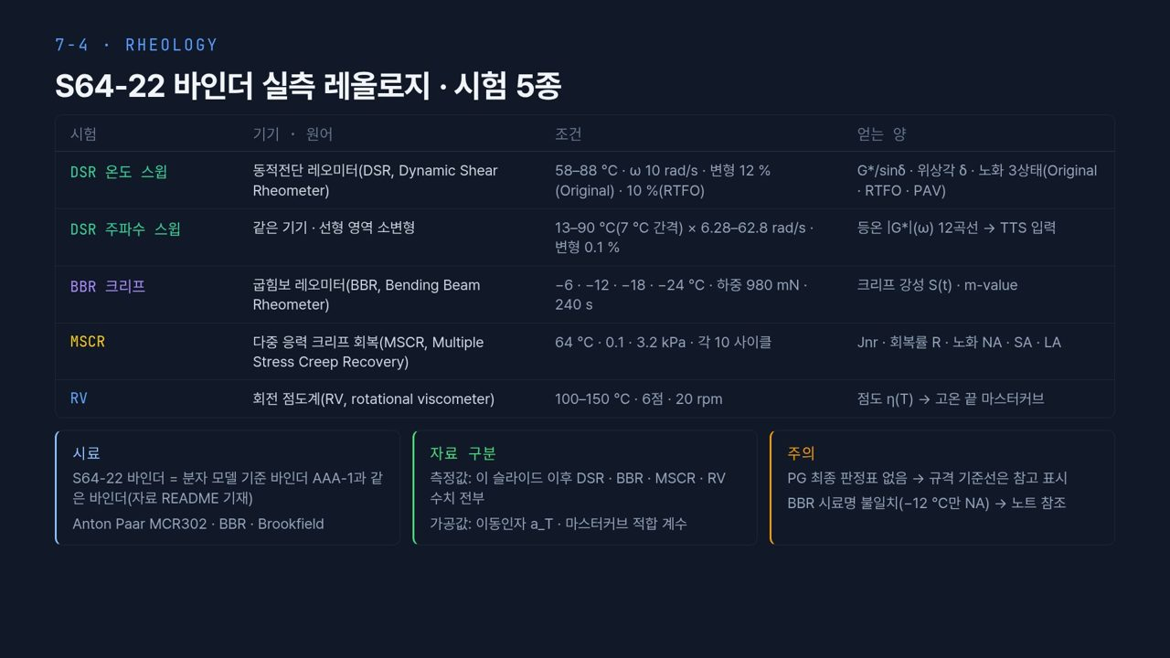  #21 실측 레올로지 개요  7-4 · 43초  39:50 → 40:33 | 같은 바인더 S64-22의 실측 시험 다섯 가지입니다. DSR 온도 스윕은 58–88 °C에서 G*/sinδ와 위상각을 노화 세 상태, 즉 Original·RTFO·PAV로 얻고, DSR 주파수 스윕은 0.1 % 소변형으로 12개 등온 곡선을, BBR은 −6에서 −24 °C 크리프를, MSCR은 64 °C 노화별 Jnr을, RV는 100–150 °C 점도를 얻습니다.  이 바인더는 분자 모델 기준인 AAA-1과 같은 바인더이고, 시험 수치는 측정값, 이동인자와 마스터커브 계수는 가공값입니다.
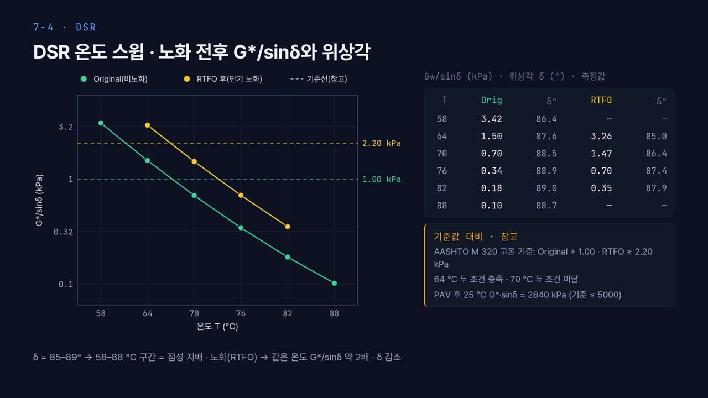  #22 DSR 온도 스윕  7-4 · 58초  40:33 → 41:31 | 왼쪽 그래프는 세로축이 로그 눈금인 G*/sinδ입니다. 초록이 원 바인더, 노랑이 RTFO 단기 노화 후입니다. 표로 보면 원 바인더는 64 °C 1.50, 70 °C 0.70 kPa로 6 °C 오를 때 대략 절반이 됩니다.  점선은 AASHTO M 320 참고 기준 1.00과 2.20 kPa입니다. 64 °C에서는 1.50과 3.26으로 둘 다 충족, 70 °C에서는 둘 다 미달이고, PAV 후 25 °C G*·sinδ는 2840 kPa로 기준 5000 이하입니다. 다만 PG 최종 판정표가 없으니 「64 °C 기준을 충족하는 측정값」이라고만 말합니다.  위상각이 85–89°라 이 구간은 점성 지배이고, RTFO 후 G*/sinδ는 약 2배, δ는 감소합니다.
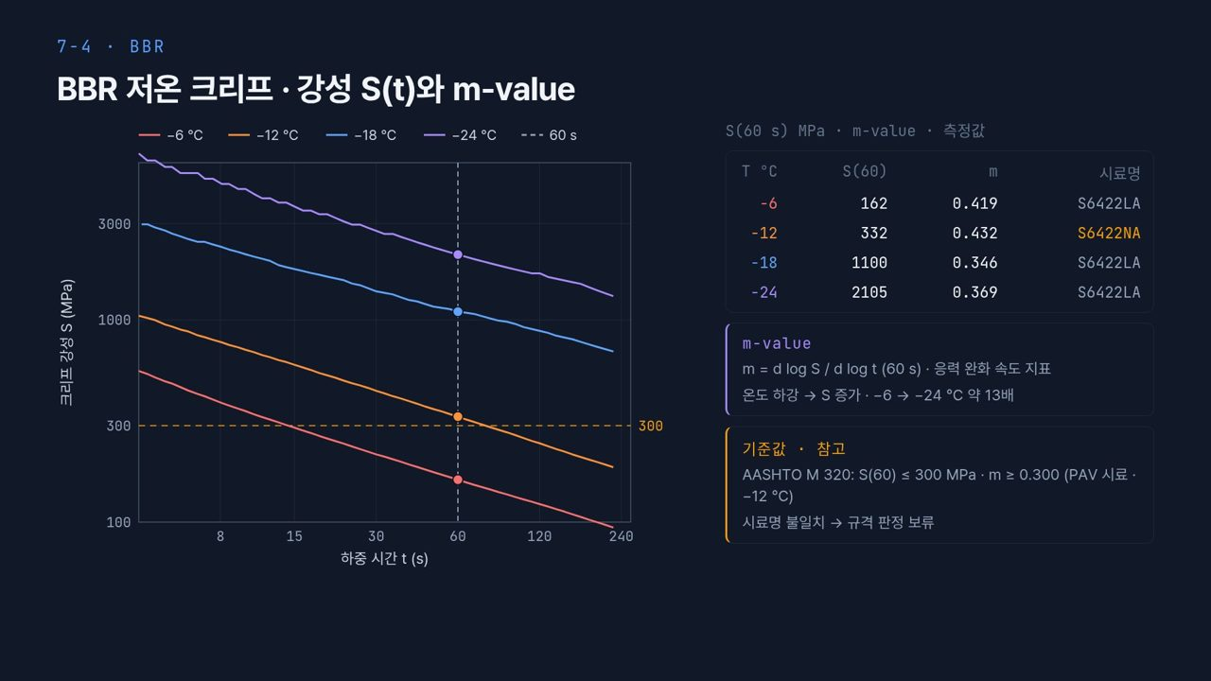  #23 BBR 크리프  7-4 · 58초  41:31 → 42:29 | BBR은 양 로그 축에서 하중 시간에 따른 크리프 강성 S(t)를 그립니다. 낮은 온도일수록 위에 있고, 60 s 점선의 값이 표의 S(60)으로 −6 °C 162에서 −24 °C 2105 MPa까지 약 13배입니다. m-value는 기울기 d log S / d log t로, 클수록 응력을 빨리 풉니다.  표 오른쪽 시료명을 보면 −12 °C만 S6422NA이고 나머지는 LA라, 노화 상태가 다른 시료가 섞였을 수 있습니다. 실제로 m이 온도 순서와 맞지 않으므로 300 MPa와 0.300 기준선은 참고로만 두고, 규격 판정과 온도 간 비교는 보류합니다.
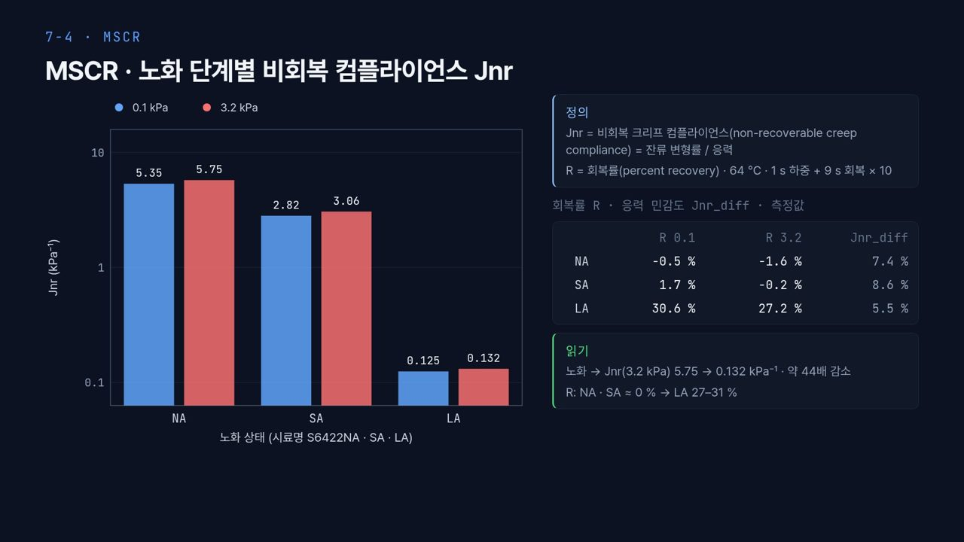  #24 MSCR 노화별 Jnr  7-4 · 48초  42:29 → 43:17 | MSCR은 64 °C에서 1초 하중, 9초 회복을 10회 반복합니다. Jnr은 비회복 크리프 컴플라이언스(non-recoverable creep compliance)로 작을수록 소성변형에 강합니다. 로그 축의 3.2 kPa 빨간 막대가 NA 5.75, SA 3.06, LA 0.132 kPa⁻¹로 노화에 따라 약 44배 줄었습니다.  회복률 R은 NA·SA가 0 % 근처로 측정 잡음 수준이고 LA만 27–31 %, Jnr_diff는 5.5–8.6 %입니다.
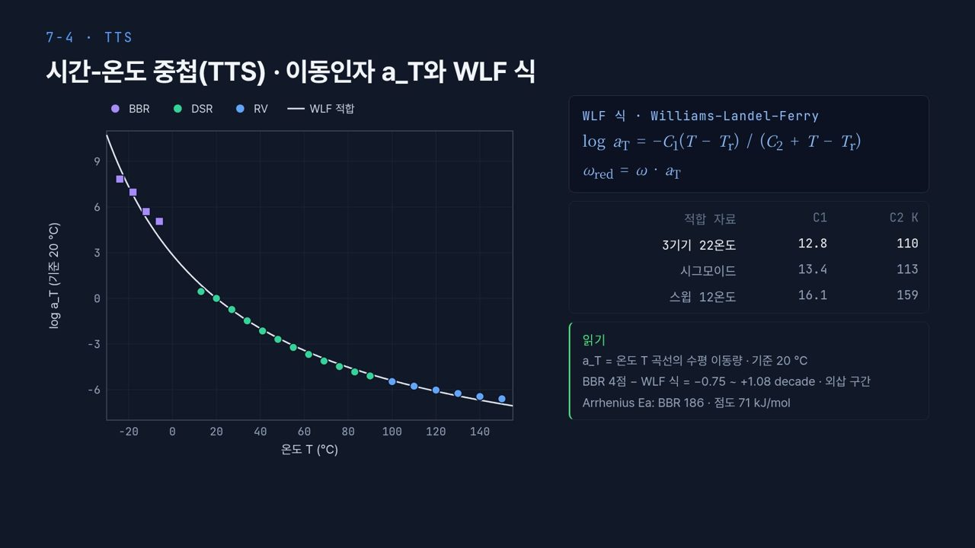  #25 TTS · 이동인자  7-4 · 55초  43:17 → 44:12 | 시간-온도 중첩에서는 온도별 곡선을 가로축으로 이동인자(shift factor) a_T만큼 옮겨 한 곡선을 만듭니다. 왼쪽 점이 기준 20 °C에 대한 log a_T로, 보라 BBR, 초록 DSR, 파랑 RV이고 저온일수록 커집니다.  흰 선은 22점 전체의 WLF 식으로 C1 12.8, C2 110 K인데, 시그모이드 모델은 13.4와 113, 스윕 12온도만은 16.1과 159 K입니다. 적합 범위에 따라 계수가 달라지니 문헌 계수를 그대로 쓰면 안 됩니다. BBR 네 점은 WLF와 −0.75에서 +1.08 decade 어긋나고, 활성화에너지도 186과 71 kJ/mol로 달라 한 식으로 전 온도를 덮기 어렵습니다.
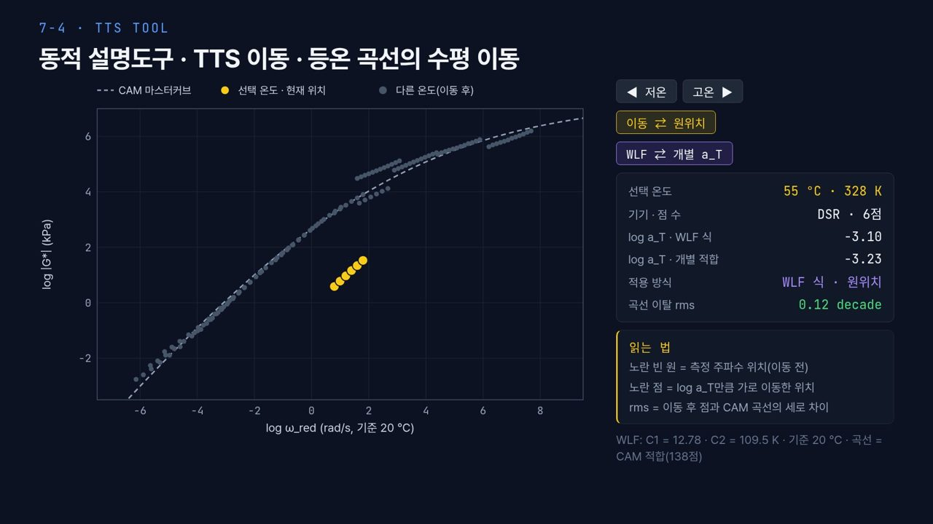  #26 TTS 이동 도구  7-4 · 58초  44:12 → 45:10 | [진행] ① 시작 화면(55 °C · DSR 6점)에서 log a_T 두 값(WLF −3.10 · 개별 −3.23)을 가리킨다 → ② 「이동 ⇄ 원위치」를 눌러 노란 점이 가로로만 움직여 CAM 곡선(회색 점선)에 붙는 것을 보여 준 뒤, 다시 눌러 원위치로 되돌린다 → ③ 「◀ 저온」을 반복해 −24 °C(BBR)까지 내려가 「이동」 상태로 둔다 → ④ 「WLF ⇄ 개별 a_T」를 눌러 WLF 8.58 ↔ 개별 7.84를 바꿔 가며 곡선 이탈 rms 변화를 읽는다 → ⑤ 「고온 ▶」로 DSR 온도(20–60 °C 부근)로 돌아와 같은 토글을 눌러 두 값이 거의 같음을 확인한다 → ⑥ 끝까지 올려 RV 고온 점(Cox–Merz 유사점)을 보여 주고 다음 슬라이드로.  직접 움직여 보겠습니다. 지금은 55 °C, DSR 6점이고 log a_T가 WLF 식 −3.10, 개별 적합 −3.23입니다. 「이동」을 누르면 노란 점이 가로로만 옮겨져 회색 점선의 CAM 곡선에 붙습니다. TTS가 수평 이동이라는 것을 눈으로 확인하세요.  이제 저온 끝 −24 °C BBR로 가서 방식을 바꿔 보겠습니다. WLF 식은 8.58, 개별 적합은 7.84라서 WLF로 옮기면 점이 곡선에서 벗어나고 곡선 이탈 rms가 커집니다. DSR 온도로 돌아오면 두 값이 거의 같습니다. 저온에서 WLF 외삽이 부정확하다는 것이 관찰 포인트입니다. BBR 점은 G ≈ S/3, ω ≈ 1/t, RV 점은 Cox–Merz 규칙으로 바꾼 값이라 가정이 들어 있습니다.
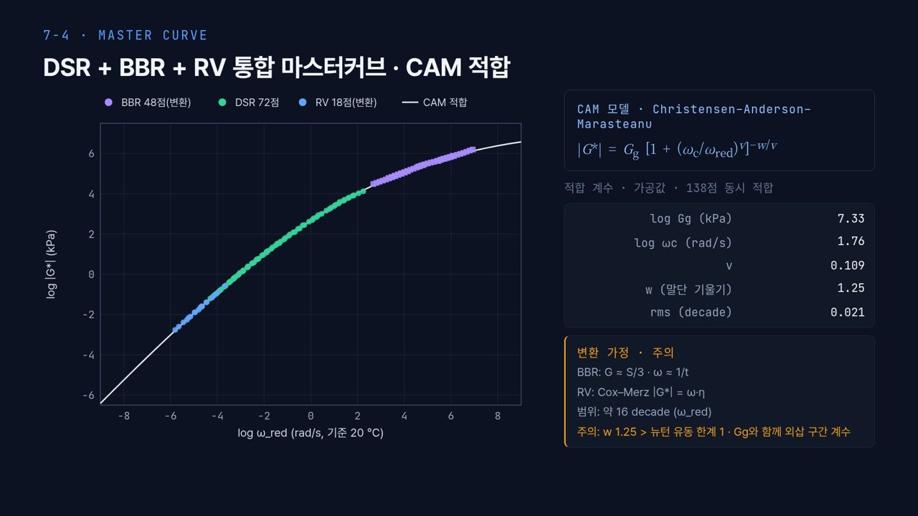  #27 CAM 마스터커브  7-4 · 51초  45:10 → 46:01 | 세 기기 138점에 CAM(Christensen–Anderson–Marasteanu) 모델을 동시에 맞춘 결과입니다. 가로축 약 16 decade에서 파란 RV가 저주파, 초록 DSR이 가운데, 보라 BBR이 고주파 끝이고, rms는 0.021 decade입니다.  계수는 조심해서 읽습니다. log Gg 7.33 kPa는 약 21 GPa로, 흔히 쓰는 약 1 GPa보다 훨씬 큽니다. 오른쪽 주의 줄처럼 말단 기울기 w 1.25도 뉴턴 유동 한계 1보다 큽니다. 둘 다 측정점 너머 외삽 구간의 적합 계수이므로 물리값으로 말하지 않습니다.
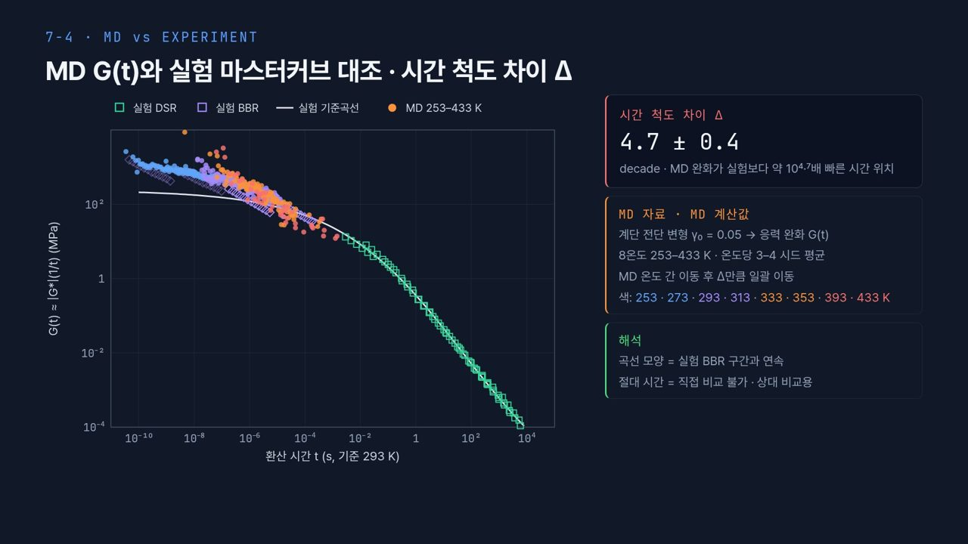  #28 MD · 실험 마스터커브 대조  7-4 · 53초  46:01 → 46:54 | 이제 MD와 실험을 한 그래프에 올립니다. 초록 네모가 실험 DSR, 보라 마름모가 실험 BBR, 흰 선이 실험 기준곡선이고, 색 점이 MD입니다. MD는 γ₀ = 0.05 계단 전단 후의 응력 완화 G(t)로, 253–433 K 8온도에서 온도당 3–4 시드를 평균했습니다.  MD 점을 온도끼리 이동해 한 곡선으로 모은 뒤 오른쪽 위 Δ = 4.7 ± 0.4 decade만큼 옮기면 실험 BBR 구간과 이어집니다. 같은 G에 도달하는 시간이 MD에서 약 10^4.7배 짧다는 뜻이고, 원 보고서는 힘장의 빠른 동역학 편향으로 해석합니다. 곡선 모양은 이어지지만 절대 시간은 직접 비교할 수 없으니, MD 값은 조건 간 상대 비교에 씁니다.
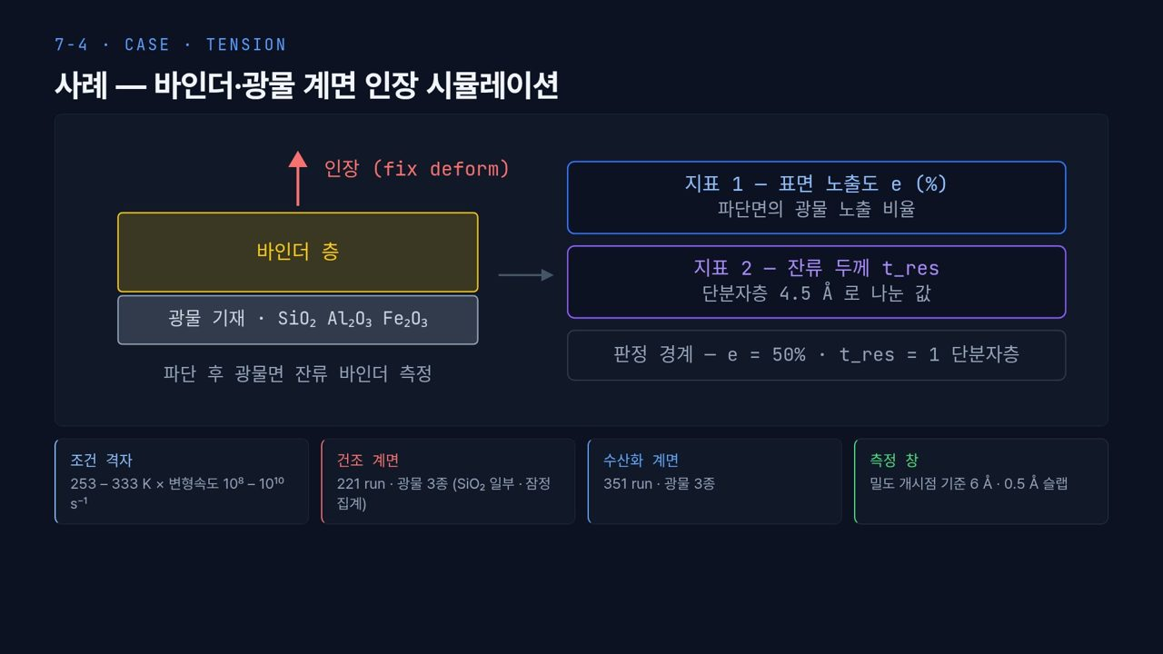  #29 인장 시험 설계  7-4 · 15초  46:54 → 47:09 | 점착 사례입니다. 광물 위 바인더 층을 fix deform으로 당기고, 파단면 노출도 e와 잔류 두께 t_res를 봅니다. 건조와 수산화 모두 광물 세 종입니다.
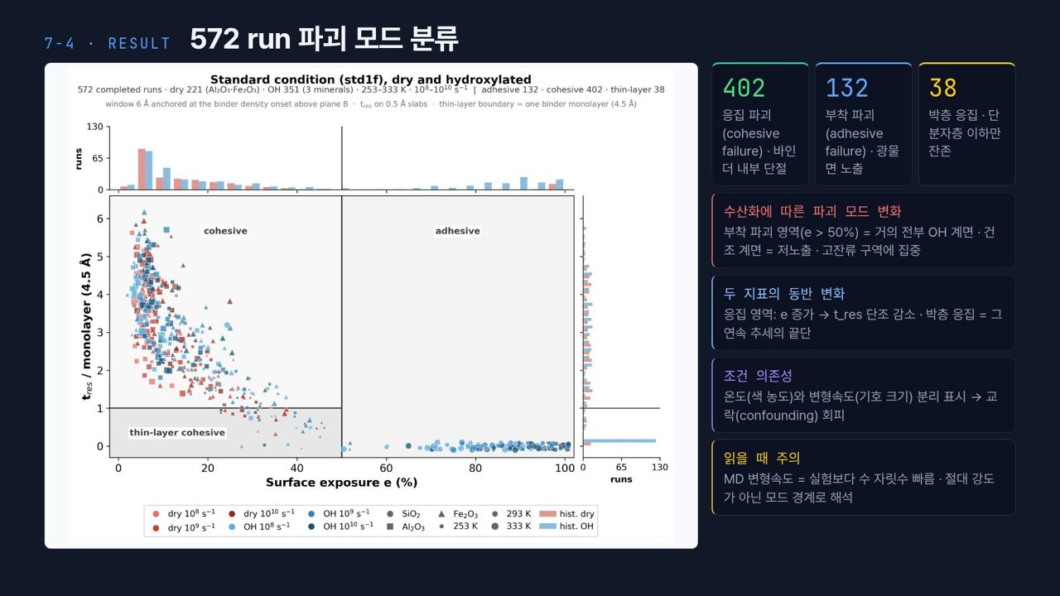  #30 인장 결과 지도  7-4 · 15초  47:09 → 47:24 | 572 run 지도입니다. 응집 402, 부착 132, 박층 응집 38이고, 부착 영역은 거의 전부 파란 수산화 계면, 건조 계면은 왼쪽 위 저노출·고잔류 구역에 모입니다.
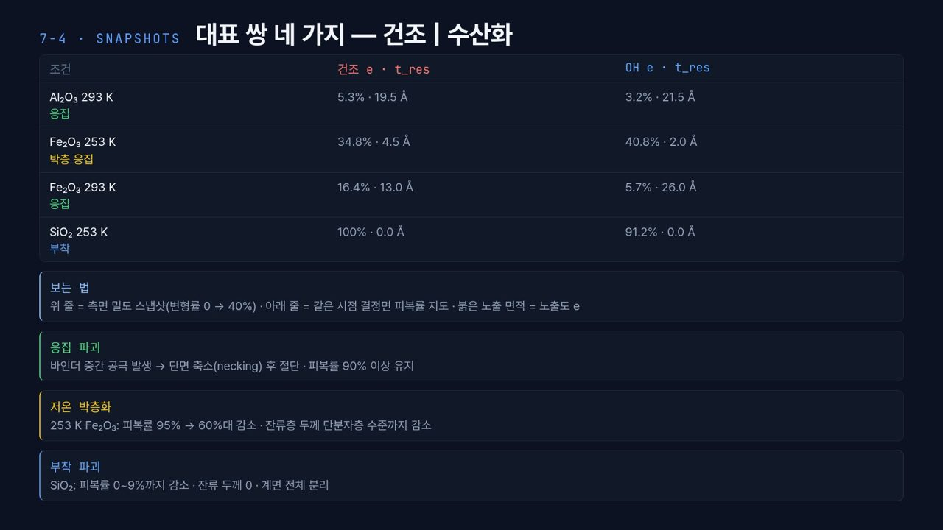  #31 대표 파단 스냅샷  7-4 · 15초  47:24 → 47:39 | 대표 쌍입니다. Al₂O₃ 293 K는 e 5.3 %로 응집, Fe₂O₃ 253 K는 t_res 4.5와 2.0 Å의 박층 응집, SiO₂ 253 K는 e 100 %로 부착 파괴입니다.
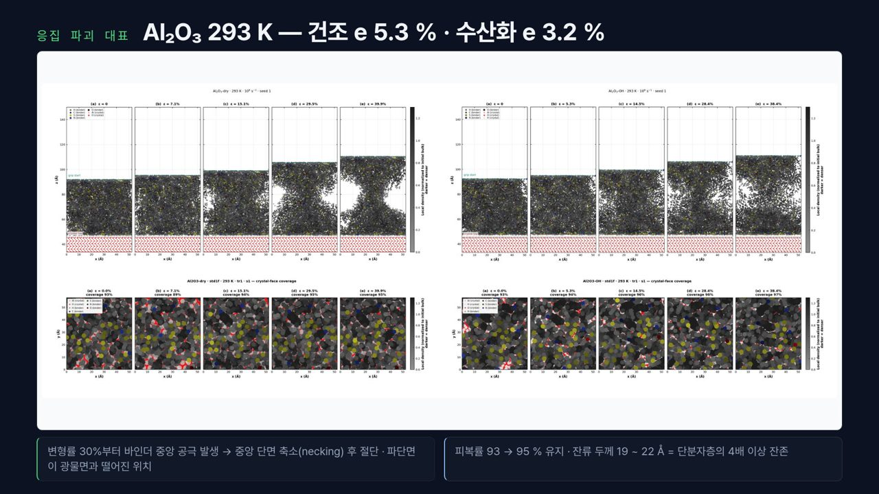  #32 스냅샷 · 응집 대표  7-4 · 12초  47:39 → 47:51 | 응집 파괴는 변형률 30 % 부근에서 바인더 가운데가 목처럼 좁아진 뒤 끊기고, 피복률은 93–95 %로 유지됩니다.
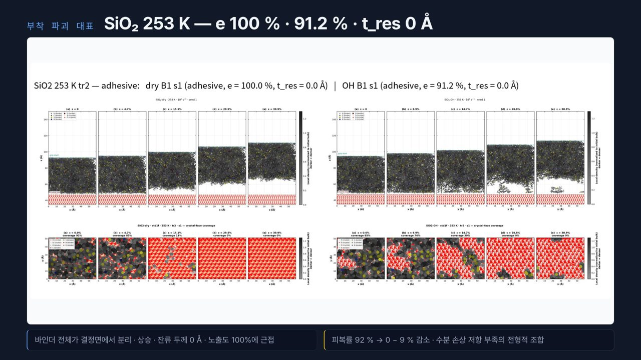  #33 스냅샷 · 부착 대표  7-4 · 12초  47:51 → 48:03 | 부착 파괴는 바인더 전체가 결정면에서 떨어져 나가, 아래 줄 피복률이 92 %에서 0–9 %로 떨어집니다.
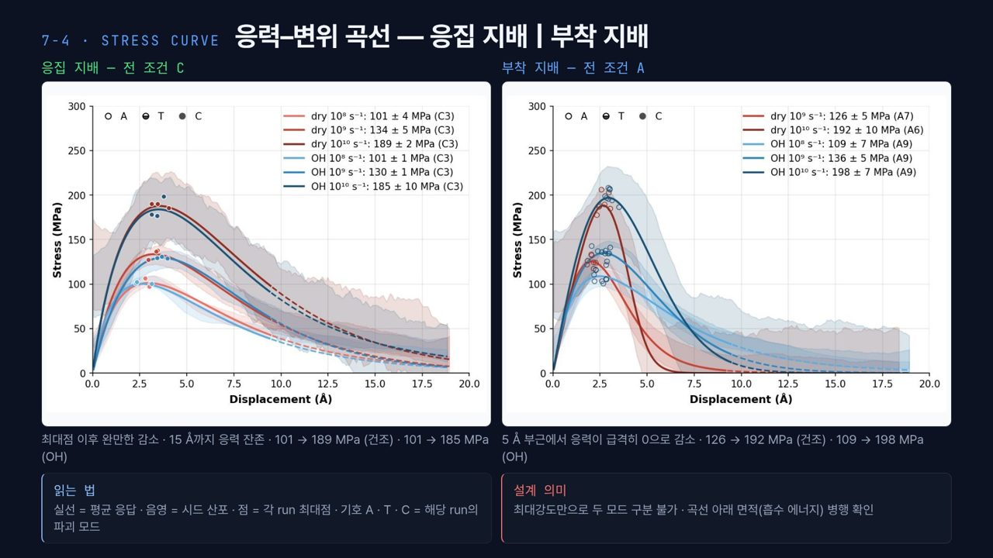  #34 응력-변위 곡선  7-4 · 15초  48:03 → 48:18 | 응집 지배는 최대점 뒤 완만히 줄어 15 Å까지 응력이 남고, 부착 지배는 5 Å 부근에서 급히 0이 됩니다. 최대강도는 비슷하니 곡선 아래 면적을 함께 봐야 합니다.
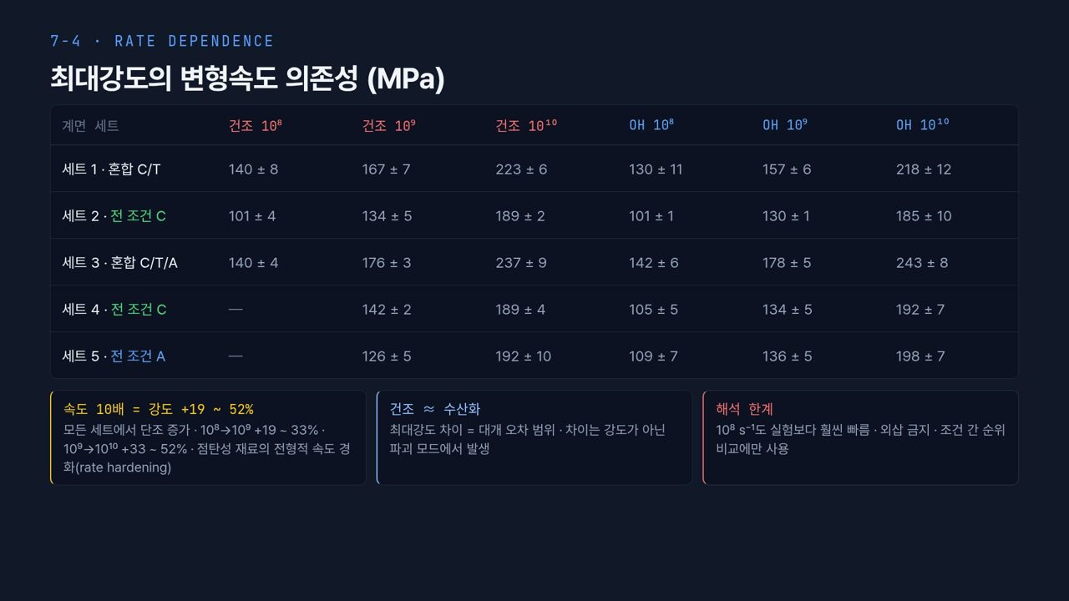  #35 변형속도 의존성  7-4 · 17초  48:18 → 48:35 | 모든 세트에서 속도가 10배 될 때마다 최대강도가 19–52 % 커지고, 10⁹에서 10¹⁰으로 갈 때 증가 폭이 더 큽니다. 건조와 수산화의 강도 차는 대개 오차 범위라 차이는 파괴 모드에 있습니다.
  #36 실습 안내  마무리 · 30초  48:35 → 49:05 | 실습입니다. 생성기로 기준 바인더와 첨가제 3 wt% 바인더를 만들고 6주차 절차로 밀도·CED·점도를 비교합니다. 이어 산화 조성 치환 노화 모델로 경화 정도를 보고, 아스팔텐 적층 크기와 RDF로 구조 변화를 해석합니다. 제출물은 조건별 물성표(평균 ± 표준오차)와 구조 해석 그림이고, 9주차 대리모델의 첫 학습 데이터가 되니 세 조건을 같은 힘장 스택으로 계산하세요.
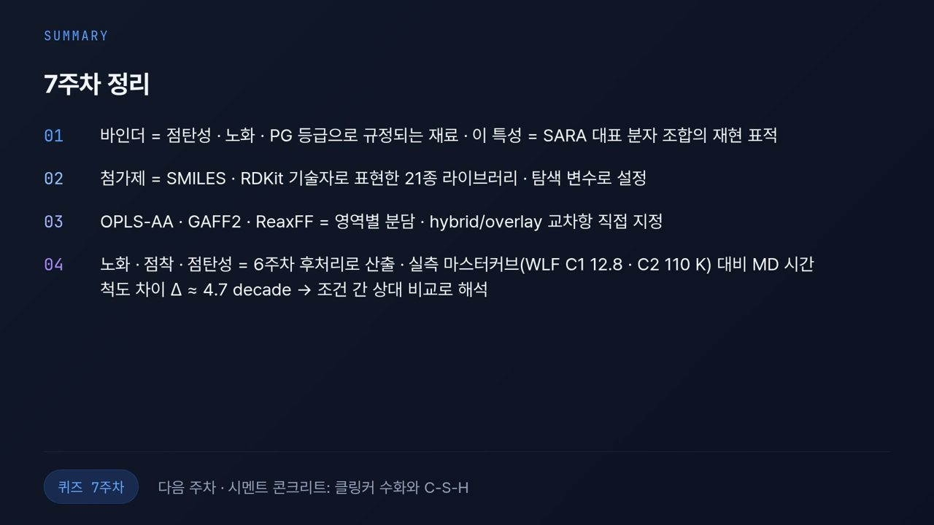  #37 7주차 정리  마무리 · 55초  49:05 → 50:00 | 7주차를 네 가지로 정리합니다. 첫째, 바인더는 점탄성·노화·PG 등급으로 규정되고 이것이 SARA 대표 분자 조합의 재현 표적입니다. 둘째, 첨가제는 SMILES·RDKit 기술자로 만든 21종 라이브러리로 탐색 변수가 됩니다. 셋째, OPLS-AA·GAFF2·ReaxFF는 영역별로 분담하고 교차항을 직접 지정합니다. 넷째, 노화·점착·점탄성은 6주차 후처리로 계산하되, 실측 마스터커브(WLF C1 12.8, C2 110 K)와 비교하면 MD 시간 척도가 약 4.7 decade 어긋나므로 상대 비교로 해석합니다.  수분·염수 사례연구는 부록에 두었으니 필요하면 참고하세요. 다음 주는 물과 반응해 C-S-H를 만드는 시멘트 콘크리트입니다. 퀴즈도 풀어 주세요. 수고하셨습니다.
  #38 부록  부록 · 발표 시간 외 | 여기부터는 부록입니다. 수분·염수에 의한 계면 열화 사례연구와 습윤 벌크의 물 군집 분석을 본강의 흐름 밖 참고 자료로 둡니다.
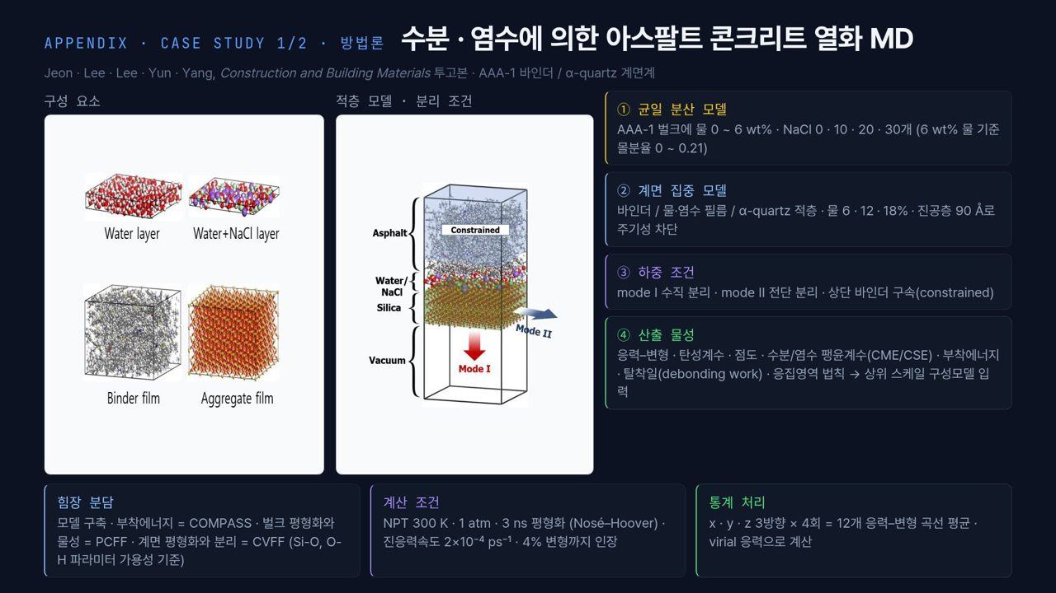  #39 부록 · 사례연구 · 방법  부록 · 발표 시간 외 | 수분 손상 연구 사례를 묻는 질문이 나오면 이 장으로 설명합니다. AAA-1 바인더와 α-quartz 계면의 수분·염수 열화 연구(Jeon 등, CBM 투고본)입니다. 물을 벌크에 고르게 흩은 균일 분산 모델과 계면에 물·염수 필름을 둔 계면 집중 모델을 만들고, mode I 수직 분리와 mode II 전단 분리로 당겼습니다.  힘장은 목적마다 나눠 썼습니다. 모델 구축과 부착에너지는 COMPASS, 벌크 평형화와 물성은 PCFF, 계면 평형화와 분리는 CVFF입니다. 산출 물성인 팽윤계수와 응집영역 법칙은 상위 스케일 포장 열화 모델의 입력이 됩니다.
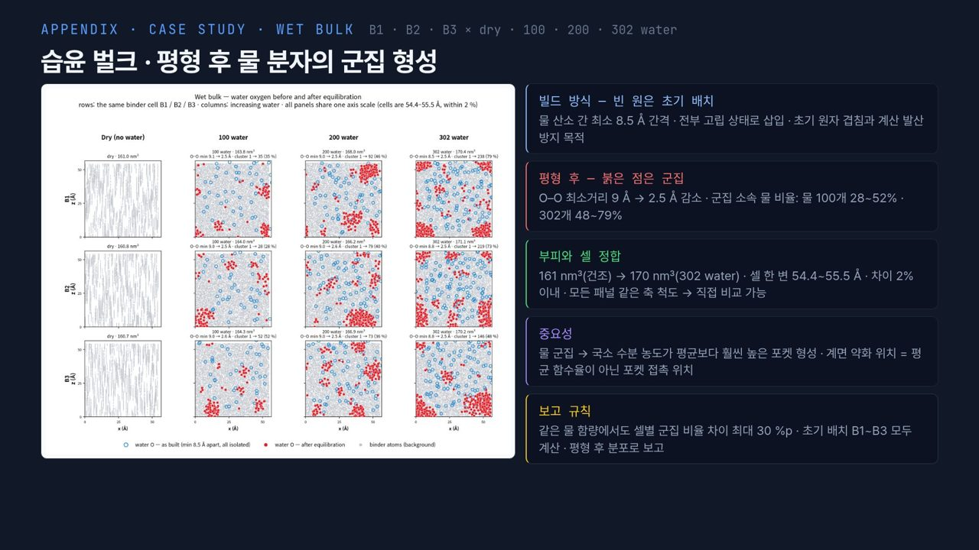  #40 부록 · 습윤 벌크 · 물 군집  부록 · 발표 시간 외 | 습윤 셀을 어떻게 만드느냐는 질문에는 이 장을 씁니다. 빈 원이 8.5 Å 간격으로 흩어 넣은 초기 물 분자이고, 평형 후에는 붉은 점처럼 군집으로 뭉칩니다. 같은 물 함량에서도 셀마다 군집 비율이 최대 30 %p 달라지므로, 초기 배치가 아니라 평형 후 분포를 여러 셀로 보고해야 합니다.
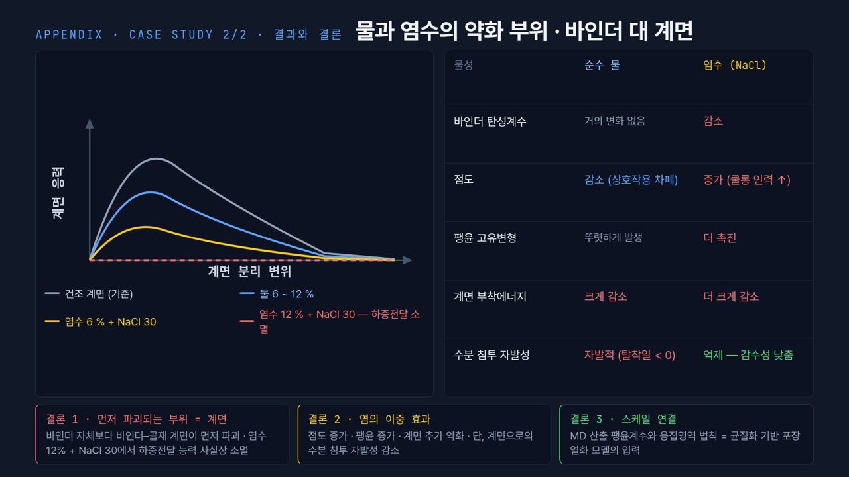  #41 부록 · 사례연구 · 결론  부록 · 발표 시간 외 | 사례연구의 결론을 묻는다면, 물과 염수가 늘수록 계면 응력이 줄고 염수 12 % + NaCl 30에서는 하중전달이 사실상 사라진다고 답합니다. 바인더 탄성계수는 거의 그대로인데 계면 부착에너지가 크게 줄어, 먼저 무너지는 곳은 계면입니다. 콘크리트 염해에서도 약한 곳이 철근 표면 같은 계면이라는 점과 같습니다.

